genel bilgiler
Talep Konusu | Talep No
SAP S/4HANA FI Modülü – Kullanıcı Eğitim Dokümanı | FI-EGT-001
İlgili Modül | Modül Danışmanı
FI – Finansal Muhasebe (SAP S/4HANA)

versiyon özeti
Versiyon | Hazırlayan / Güncelleyen | Tarih | Değişiklik Notu
00 |  | 25.10.2026 | İlk Yayın
çalışma detayı & örnek

İçindekiler

1. SAP FI Modülüne Giriş
2. Organizasyon Yapısı ve Şirket Tanımları
3. Genel Muhasebe (General Ledger – G/L)
4. Ana Hesap Kartları ve Hesap Planı
5. Borçlar Muhasebesi (Accounts Payable – A/P)
6. Alacaklar Muhasebesi (Accounts Receivable – A/R)
7. Banka Muhasebesi
8. Sabit Kıymet Muhasebesi (Asset Accounting)
9. Vergi Tanımları ve Vergi Kayıtları
10. Muhasebe Belge Girişi ve Belge Türleri
11. Finansal Dönem Açma ve Kapatma İşlemleri
12. Dövizli İşlemler ve Kur Farkları
13. Finansal Raporlama ve Mali Tablolar
14. FI Modülü Entegrasyonları (MM ve SD)
15. Dönem Sonu ve Yıl Sonu Kapanış İşlemleri
16. Duran Varlıklar
17. Amortismanlar
18. Yıl Sonu Adımları
19. Uyarlamalar (Customizing)
20. Vergi Göstergeleri

Kullanılan örnek organizasyon verileri: Şirket kodu 1000 (Örnek Sanayi ve Ticaret A.Ş.), hesap planı TDHP (Tekdüzen tabanlı 10 haneli), para birimi TRY, mali yıl varyantı K4, kontrol alanı 1000, istemci 100.

1. SAP FI Modülüne Giriş

Tanım ve Amaç
SAP FI (Financial Accounting – Finansal Muhasebe), şirketin tüm dış raporlamaya yönelik muhasebe kayıtlarının tutulduğu modüldür. Yasal defterler, bilanço, gelir tablosu, KDV beyanı ve cari hesap takibi FI üzerinden yürütülür. SAP S/4HANA ile birlikte FI ve CO (Maliyet Muhasebesi) kayıtları Universal Journal (ACDOCA) adı verilen tek bir tabloda birleşmiştir; bu sayede mutabakat ihtiyacı büyük ölçüde ortadan kalkmıştır.
FI modülünün alt bileşenleri şunlardır:
- FI-GL – Genel Muhasebe (General Ledger)
- FI-AP – Borçlar / Satıcılar Muhasebesi (Accounts Payable)
- FI-AR – Alacaklar / Müşteriler Muhasebesi (Accounts Receivable)
- FI-BL – Banka Muhasebesi (Bank Ledger)
- FI-AA – Sabit Kıymet / Duran Varlık Muhasebesi (Asset Accounting)
- FI-TV / Vergi – KDV, stopaj ve diğer vergi işlemleri

Sisteme Giriş ve Ekran Yapısı
- SAP Logon Pad uygulamasını açın ve ilgili sistemi (ör. S4H – Üretim / S4Q – Test) çift tıklayın.
- Client (Mandant) alanına şirket istemci numarasını (ör. 100), kullanıcı adınızı ve şifrenizi girin. Dil alanına TR veya EN yazın.
- Giriş sonrası SAP Easy Access menüsü açılır. Sol üstteki komut alanı (OK-Code alanı) işlem kodlarının (T-code) yazıldığı yerdir.
- Komut alanına bir T-code yazıp Enter’a basın (ör. FB50). Yeni oturumda açmak için /o ön ekini (ör. /oFB50), mevcut işlemden çıkıp yenisini açmak için /n ön ekini (ör. /nFB03) kullanın.
- Sık kullanılan işlemleri sağ tık > Favorilere ekle ile Favoriler klasörüne ekleyin.
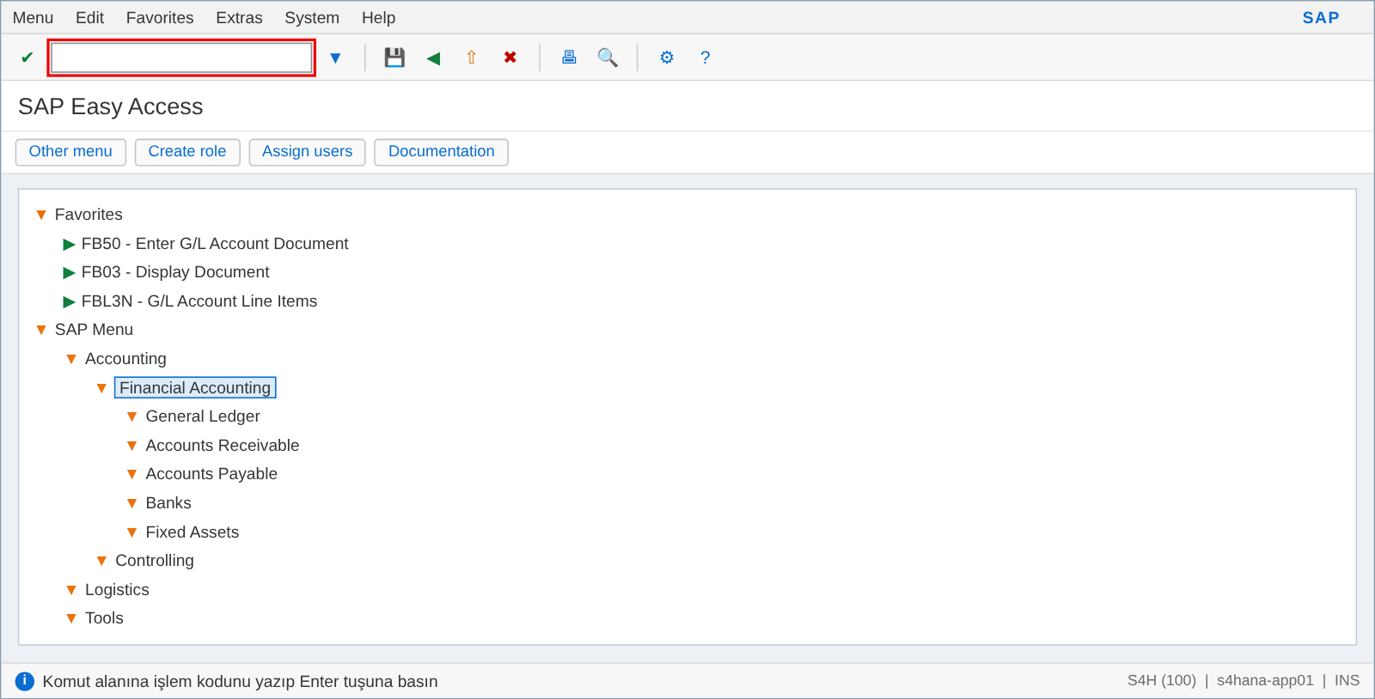
Şekil 1: SAP Easy Access ana menüsü – Komut alanı (kırmızı çerçeve) ve Muhasebe menü ağacı

Kullanıcı Varsayılanları (SU3)
Her seferinde şirket kodu girmemek için SU3 işlem kodu ile kullanıcı parametreleri tanımlanır. "Parameters" sekmesinde BUK (Şirket Kodu) = 1000, GJR (Mali Yıl) = 2026 gibi değerler girilerek kaydedilir. "Defaults" sekmesinde ondalık ve tarih formatı (ör. 1.234.567,89 ve GG.AA.YYYY) seçilir.
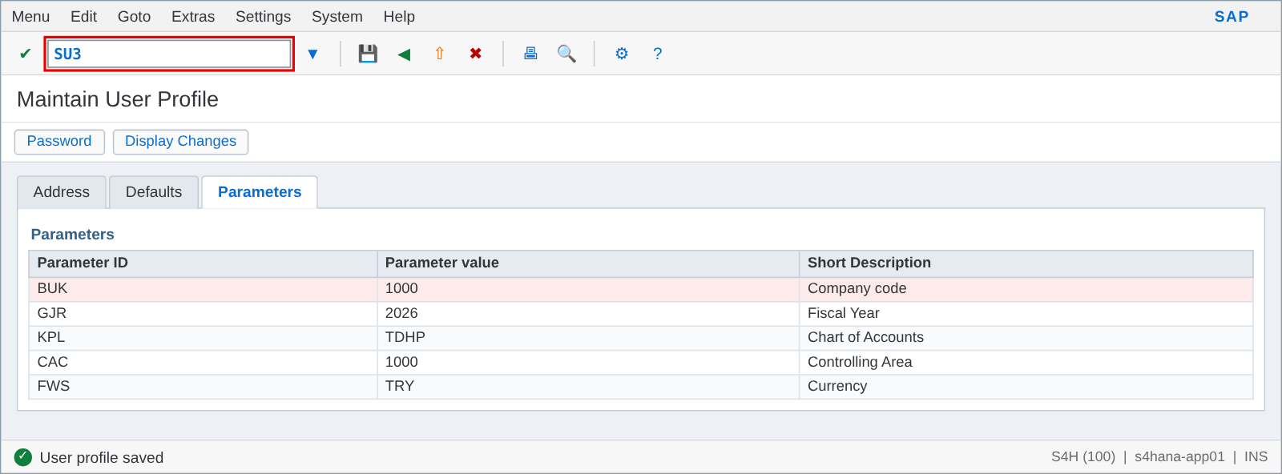
Şekil 2: SU3 – Kullanıcı parametreleri (BUK = şirket kodu varsayılanı)

Tabloları Görüntüleme
FI tablolarındaki verileri incelemek için SE16N (veya S/4HANA’da SE16H) kullanılır. Tablo adını girip seçim kriterlerini doldurduktan sonra F8 ile çalıştırılır. Tablo/alan yapısını görmek için SE11 (ABAP Dictionary) kullanılır.
İpucu: Herhangi bir alanda F1 tuşu alanın açıklamasını, F1 > "Technical Information" butonu ise alanın hangi tablo ve alan adına karşılık geldiğini gösterir. F4 tuşu ise olası değerler listesini (arama yardımı) açar.

İlgili İşlem Kodları (T-Code)
İşlem Kodu | Açıklama
SAP Logon | Sisteme giriş
SU3 | Kullanıcı profili ve parametreleri
SE16N / SE16H | Tablo içeriği görüntüleme
SE11 | ABAP Dictionary – tablo yapısı
SE93 | İşlem kodunun hangi programa bağlı olduğunu görme
SPRO | Uyarlama (Customizing) – IMG menüsü
SM04 | Açık kullanıcı oturumları
/n, /o, /nex | Yeni işlem, yeni oturum, sistemden çıkış

İlgili Tablolar
Tablo | İçerik
ACDOCA | Universal Journal – tüm FI/CO satır kalemleri
BKPF | Muhasebe belgesi başlığı
BSEG | Muhasebe belgesi kalemleri (giriş görünümü)
T001 | Şirket kodları
USR05 | Kullanıcı parametreleri (SU3)
TSTC | İşlem kodları listesi

2. Organizasyon Yapısı ve Şirket Tanımları

Tanım ve Amaç
Organizasyon yapısı, SAP’de tüm işlemlerin hangi tüzel kişilik, hangi maliyet alanı ve hangi tesis adına yapıldığını belirleyen iskelettir. Proje başında bir kez kurulur ve sonradan değiştirilmesi zordur. FI açısından en kritik birim Şirket Kodu (Company Code)’dur: bağımsız bilanço ve gelir tablosu üretilen en küçük birimdir ve Türkiye’de genellikle her vergi numarası (tüzel kişilik) için bir şirket kodu açılır.

Temel Organizasyon Birimleri
Alan / Öğe | Örnek Değer | Açıklama
Client (İstemci) | 100 | Sistemdeki en üst birim; tüm şirketlerin verisi bir istemcide tutulur
Company (Şirket) | G1000 | Konsolidasyon amaçlı grup şirketi (OX15)
Company Code (Şirket Kodu) | 1000 – Örnek A.Ş. | Yasal muhasebe birimi (OX02)
Controlling Area (Kontrol Alanı) | 1000 | Maliyet muhasebesi birimi (OKKP)
Business Area / Segment | BA01 / SEG1 | Şirket içi bölümsel raporlama
Profit Center (Kâr Merkezi) | PC1000 | Kârlılık raporlaması (KE51)
Plant (Üretim Yeri / Tesis) | 1100 | Lojistik birimi; şirket koduna atanır (OX18)

Süreç: Şirket Kodu Kurulum Adımları
- OX02 – Şirket kodunu tanımla (kod, ad, şehir, ülke = TR, para birimi = TRY, dil = TR).
- OX15 – Şirketi tanımla ve OX16 ile şirket kodunu şirkete ata.
- OB13 / OB62 – Hesap planını tanımla ve şirket koduna ata.
- OB29 / OB37 – Mali yıl varyantını (ör. K4 – takvim yılı + 4 özel dönem) tanımla ve ata.
- OBBO / OBBP – Kayıt dönemi varyantını tanımla ve ata.
- OBC4 / OBC5 – Alan durum varyantını tanımla ve ata.
- OBY6 – Şirket kodu global parametrelerini (vergi no, kur farkı, negatif kayıt izni vb.) gir.
- OKKP – Kontrol alanını tanımla ve şirket kodunu ata.
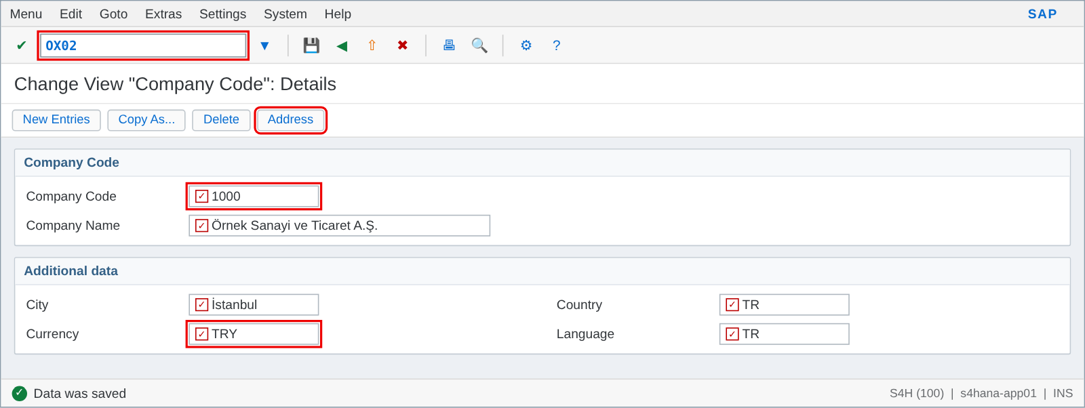
Şekil 3: OX02 – Şirket kodu tanımı
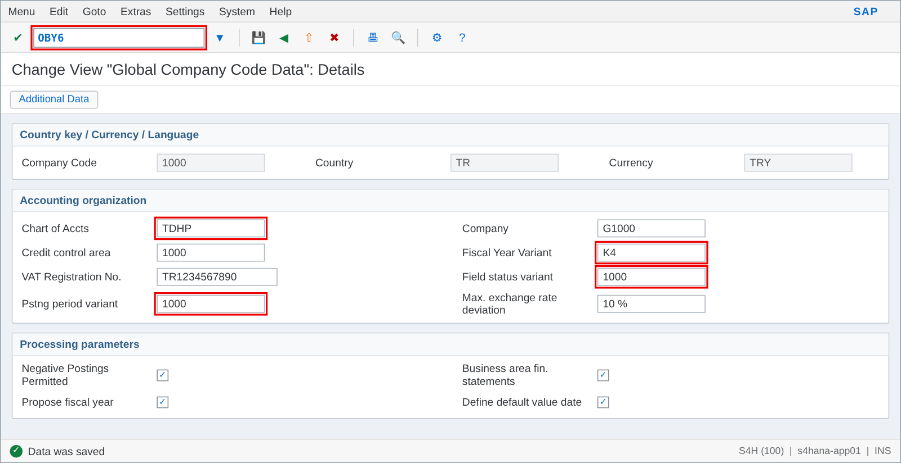
Şekil 4: OBY6 – Şirket kodu global parametreleri
Not: S/4HANA’da yeni şirket kodu açarken sıfırdan tanımlamak yerine EC01 (Copy, delete, check company code) ile mevcut bir referans şirket kodunu (ör. 1010) kopyalamak, tüm bağlı uyarlamaları (belge türleri, dönemler, hesap belirleme) beraberinde getirdiği için önerilir.

İlgili İşlem Kodları (T-Code)
İşlem Kodu | Açıklama
OX02 | Şirket kodu tanımla
OX15 / OX16 | Şirket tanımla / şirket koduna ata
EC01 | Şirket kodunu kopyala
OBY6 | Şirket kodu global parametreleri
OB29 / OB37 | Mali yıl varyantı tanımla / ata
OBBO / OBBP | Kayıt dönemi varyantı tanımla / ata
OKKP | Kontrol alanı
OX10 / OX18 | Tesis tanımla / şirket koduna ata
KE51 | Kâr merkezi yarat
EC02 | Tesis kopyala

İlgili Tablolar
Tablo | İçerik
T001 | Şirket kodları
T880 | Şirketler (Company)
T009 / T009B | Mali yıl varyantları ve dönemleri
TKA01 | Kontrol alanları
TKA02 | Şirket kodu – kontrol alanı ataması
T001W | Tesisler
T001K | Değerleme alanı (tesis–şirket kodu bağı)
CEPC | Kâr merkezi ana verisi
TGSB | İş alanları

3. Genel Muhasebe (General Ledger – G/L)

Tanım ve Amaç
Genel Muhasebe (FI-GL), şirketin tüm mali işlemlerinin ana hesaplar üzerinde kaydedildiği merkezi bileşendir. Satıcı, müşteri, banka ve sabit kıymet işlemleri de sonuçta mutabakat (recon) hesapları aracılığıyla genel muhasebeye yansır. S/4HANA’da genel muhasebe kayıtları ACDOCA tablosunda tutulur; ana defter (Leading Ledger) 0L’dir. TFRS/VUK gibi paralel raporlama ihtiyacında ek defterler (ör. 2L) kullanılır.

Süreç Akışı
- Belge kaydedilir (FB50 / FB01 / F-02) → BKPF/BSEG/ACDOCA tablolarına yazılır.
- Bakiye ve kalemler raporlanır (FAGLB03, FBL3N / FAGLL03).
- Açık kalem yönetimli hesaplarda kalemler denkleştirilir (F-03, F.13).
- Gerekirse belge ters kayıtla düzeltilir (FB08).
- Dönem sonunda tahakkuk, kur değerleme ve kapanış işlemleri yapılır.

Veri Girişi: FB50 ile Ana Hesap Belgesi
Örnek: 10.000 TL kırtasiye giderinin bankadan ödenmesi. Borç: 770 Genel Yönetim Giderleri, Alacak: 102 Bankalar.
- Komut alanına FB50 yazıp Enter’a basın. İlk girişte şirket kodu sorulursa 1000 girin.
- Document Date (Belge Tarihi) ve Posting Date (Kayıt Tarihi) alanlarını doldurun. Kayıt tarihi, belgenin hangi döneme kaydedileceğini belirler.
- Reference alanına fatura/dekont numarasını, Doc. Header Text alanına açıklamayı yazın.
- Kalem tablosunda 1. satıra G/L hesabı 7700000001, D/C = S Debit (Borç), tutar 10.000 girin.
- 2. satıra G/L hesabı 1020000001, D/C = H Credit (Alacak), tutar 10.000 girin.
- Masraf hesabı için Cost Center (Masraf Yeri) alanını doldurun (ör. 1000100).
- Simulate ile kaydı kontrol edin; bakiye 0 ise trafik ışığı yeşil olur. Post (Kaydet – Ctrl+S) ile kaydedin.
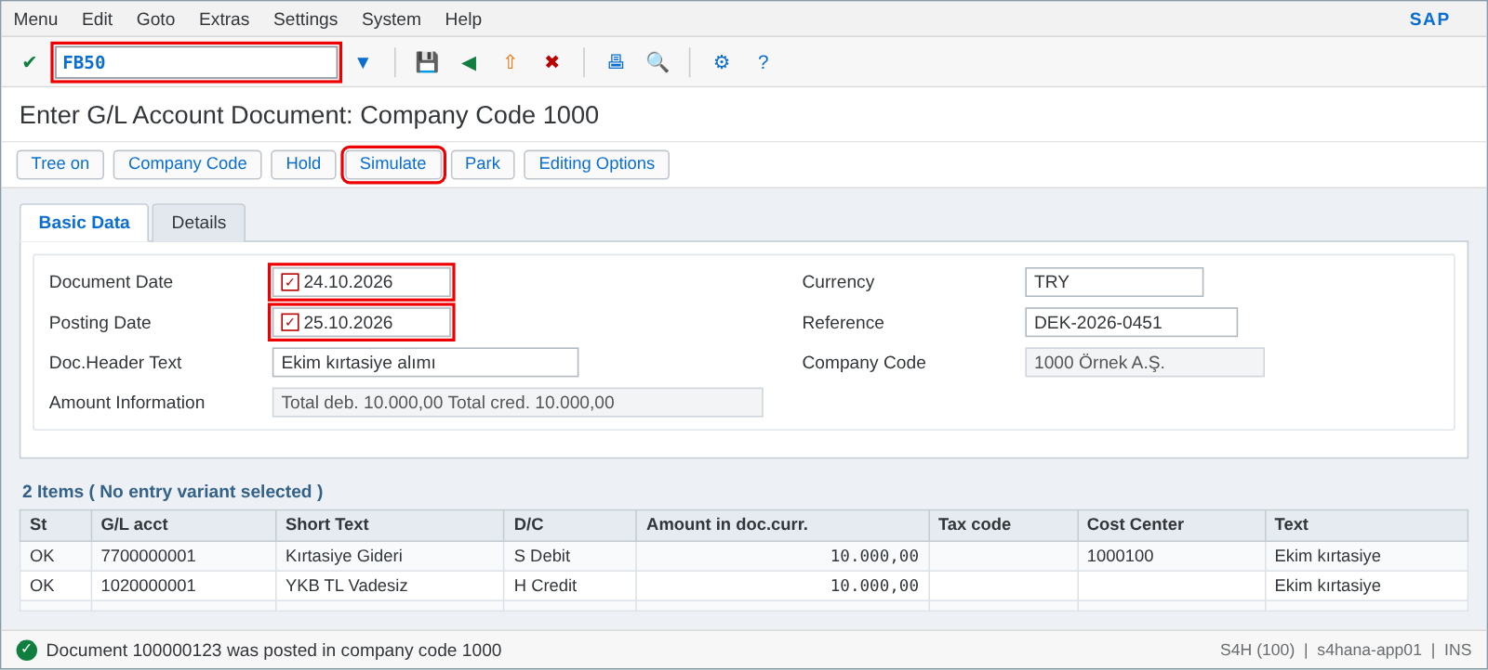
Şekil 5: FB50 – Ana hesap belgesi girişi ve başarılı kayıt mesajı

Kayıt Sonrası Kontrol
Kaydedilen belge FB03 ile görüntülenir: belge numarası, şirket kodu ve mali yıl girilir. Belge içinde "Display Document Header" ile başlık, "General Ledger View" ile ACDOCA görünümü (defter bazında) incelenir.
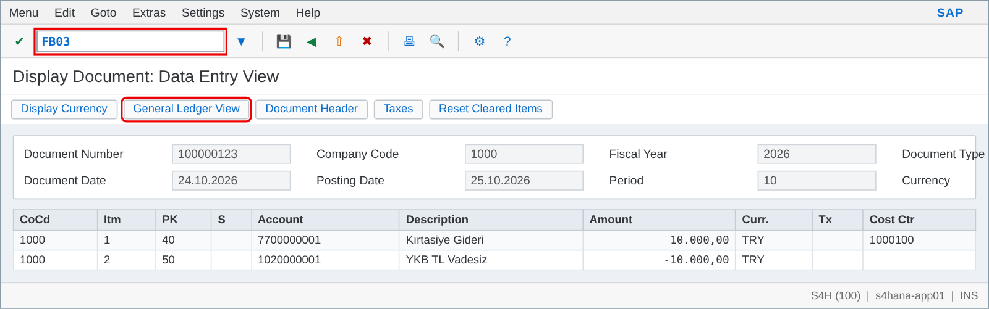
Şekil 6: FB03 – Kaydedilen belgenin görüntülenmesi (kayıt anahtarı 40 borç / 50 alacak)
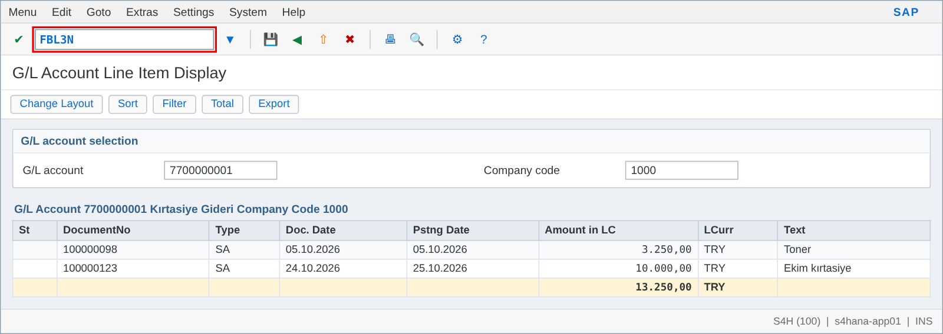
Şekil 7: FBL3N – Ana hesap kalem listesi
BP (Business Partner) ile ilişki: Genel muhasebede doğrudan BP kullanılmaz; ancak satıcı (320) ve müşteri (120) işlemleri BP ana verisinde tanımlı mutabakat hesabı üzerinden otomatik olarak genel muhasebeye yansır. Bu nedenle G/L raporlarında 120/320 bakiyeleri, FBL1N/FBL5N cari bakiyelerinin toplamına eşittir.

İlgili İşlem Kodları (T-Code)
İşlem Kodu | Açıklama
FB50 | Ana hesap belgesi girişi (Enjoy ekranı)
FB01 / F-02 | Genel belge girişi (kayıt anahtarı ile)
FB03 | Belge görüntüle
FB02 | Belge değiştir (yalnız izin verilen alanlar)
FB08 | Belge ters kaydı
FAGLB03 | Ana hesap bakiyeleri
FBL3N / FAGLL03 | Ana hesap kalem listesi
F-03 | Ana hesap açık kalem denkleştirme
F.13 | Otomatik denkleştirme
FV50 | Ana hesap belgesi park et

İlgili Tablolar
Tablo | İçerik
ACDOCA | Universal Journal – defter bazında tüm kalemler
BKPF | Belge başlığı
BSEG | Belge kalemleri
BSIS / BSAS | G/L açık / denkleştirilmiş kalemler (S/4’te uyumluluk görünümü)
FAGLFLEXT | G/L toplamları (S/4’te ACDOCA üzerinden uyumluluk görünümü)
T881 | Defter (Ledger) tanımları
TBSL | Kayıt anahtarları

4. Ana Hesap Kartları ve Hesap Planı

Tanım ve Amaç
Hesap Planı (Chart of Accounts), şirket kodlarının kullandığı ana hesapların listesidir. Türkiye’de genellikle Tekdüzen Hesap Planı (TDHP) esas alınarak 10 haneli bir yapı kurulur (ör. 7700000001 = 770 Genel Yönetim Giderleri / Kırtasiye). Bir hesap planı birden fazla şirket koduna atanabilir.
Ana Hesap Kartı (G/L Account Master) iki seviyeden oluşur:
- Hesap planı seviyesi (SKA1/SKAT): hesap numarası, hesap türü, hesap grubu, kısa/uzun metin. Tüm şirket kodları için ortaktır.
- Şirket kodu seviyesi (SKB1): hesap para birimi, vergi kategorisi, mutabakat hesabı türü, açık kalem yönetimi, sıralama anahtarı, alan durum grubu. Şirkete özeldir.

Hesap Türleri (S/4HANA)
Alan / Öğe | Örnek Değer | Açıklama
X – Balance Sheet Account | 100–599 grubu | Bilanço hesapları; yıl sonunda bakiyesi devreder
P – Primary Costs or Revenue | 600–799 grubu | Gelir tablosu hesabı; aynı zamanda CO birincil maliyet öğesi
N – Nonoperating Expense or Income | 64x, 65x vb. | CO’ya gitmeyen gelir tablosu hesapları
S – Secondary Costs | 9xxxxxxxxx | Sadece CO içi dağıtım/yükleme hesapları

Süreç: Yeni Ana Hesap Açma (FS00)
- FS00 işlem kodunu açın. G/L Account = 7700000015, Company Code = 1000 girin.
- Benzer bir hesaptan kopyalamak için menüden G/L Account > Create with Reference seçin veya doğrudan Create butonuna basın.
- Type/Description sekmesinde: Account Type = P (Primary Costs), Account Group = GDR (Gider Hesapları), Short Text = "Danışmanlık Gid.", Long Text = "770 Danışmanlık Giderleri".
- Control Data sekmesinde: Account Currency = TRY, Tax Category = < (yalnız indirilecek KDV), "Posting without tax allowed" işaretli, Sort Key = 001 (Kayıt tarihi).
- Create/Bank/Interest sekmesinde: Field Status Group = G004 (Masraf yeri zorunlu).
- Kaydedin (Ctrl+S). Sistem "G/L account 7700000015 created in company code 1000" mesajını verir.
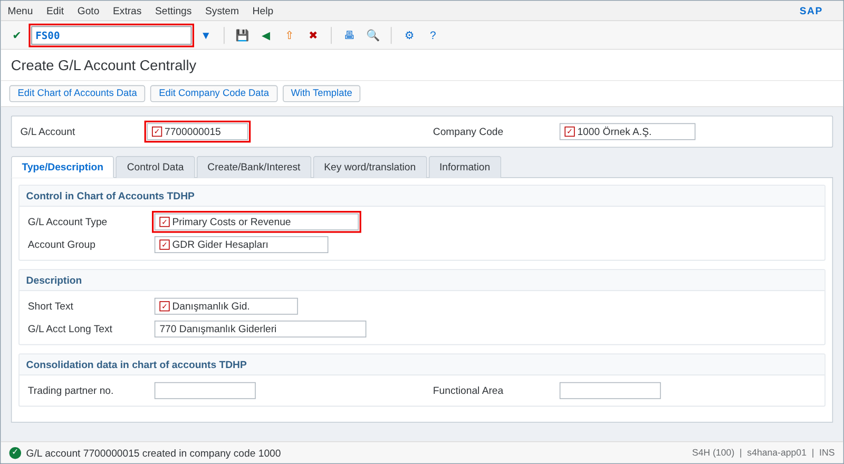
Şekil 8: FS00 – Ana hesap kartı (Tür/Tanım sekmesi)
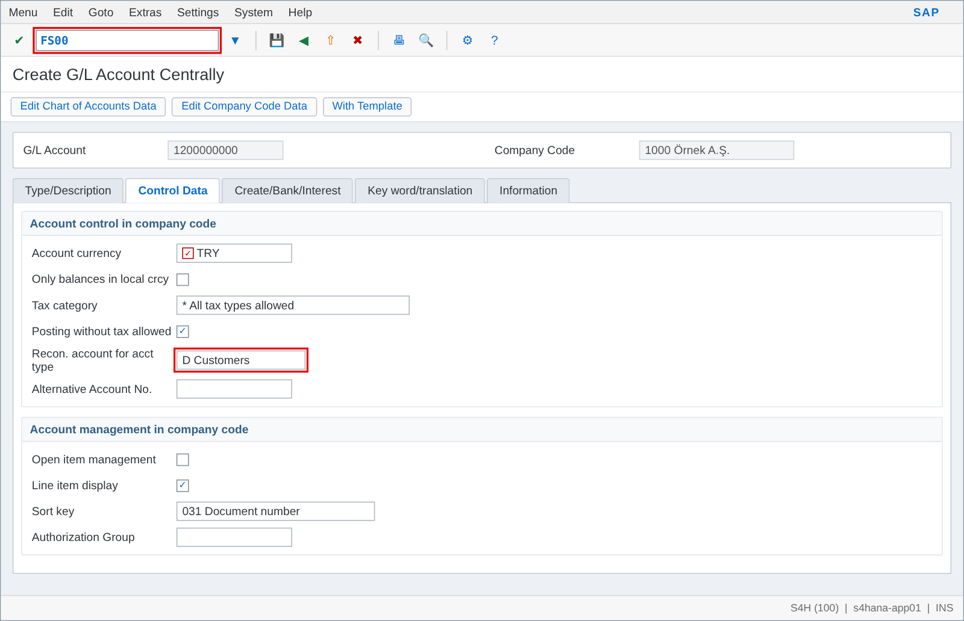
Şekil 9: FS00 – Kontrol Verileri: 120 Alıcılar hesabı müşteri mutabakat hesabı (D) olarak tanımlanır
Önemli: Mutabakat hesaplarına (120, 320, 253 vb.) doğrudan FB50 ile kayıt atılamaz; bu hesaplar yalnızca alt defterler (müşteri, satıcı, sabit kıymet) üzerinden beslenir. Banka ve KDV hesaplarında ise genellikle "Open item management" işaretlenir.

İlgili İşlem Kodları (T-Code)
İşlem Kodu | Açıklama
FS00 | Ana hesap kartı – merkezi bakım
FSP0 | Ana hesap – hesap planı seviyesi
FSS0 | Ana hesap – şirket kodu seviyesi
OB13 | Hesap planı tanımla
OB62 | Hesap planını şirket koduna ata
OBD4 | Ana hesap grupları ve numara aralıkları
OB53 | Geçmiş yıllar kârı (dağıtılmamış kâr) hesabı
FS15 / FS16 | Hesap planından şirket koduna toplu kopyalama
S_ALR_87012328 | Hesap planı listesi
OB58 | Mali tablo versiyonu

İlgili Tablolar
Tablo | İçerik
SKA1 | Ana hesap – hesap planı seviyesi
SKB1 | Ana hesap – şirket kodu seviyesi
SKAT | Ana hesap metinleri
T004 | Hesap planları
T077S | Ana hesap grupları
T030 | Otomatik hesap belirleme
TSAB / T004F | Alan durum grupları

5. Borçlar Muhasebesi (Accounts Payable – A/P)

Tanım ve Amaç
Borçlar muhasebesi, satıcılara (tedarikçilere) olan borçların kaydedilmesi, takibi ve ödenmesi süreçlerini kapsar. Tüm satıcı kayıtları satıcı ana verisinde tanımlı mutabakat hesabı (ör. 3200000000 – 320 Satıcılar) üzerinden genel muhasebeye anlık yansır.

BP (Business Partner) İşlem Kodu ile Satıcı Yaratma
S/4HANA’da eski XK01 / FK01 işlemleri kullanılmaz; satıcı ve müşteri kartları BP işlem kodu ile açılır. Bir BP; bir kişi, kurum veya grup olabilir ve kendisine atanan roller ile işlev kazanır. Arka planda CVI (Customer/Vendor Integration) mekanizması BP verisini klasik satıcı tablolarına (LFA1, LFB1) senkronize eder.
Alan / Öğe | Örnek Değer | Açıklama
000000 – Business Partner (Gen.) | Genel veriler | Ad, adres, iletişim, vergi numarası, banka bilgileri
FLVN00 – FI Vendor | Şirket kodu verisi | Mutabakat hesabı, ödeme koşulu, ödeme yöntemi
FLVN01 – Supplier | Satın alma verisi | Satın alma org., sipariş para birimi, incoterms

- BP işlem kodunu açın, Organization butonuna basın (tüzel kişi için).
- Create in BP role alanında önce 000000 Business Partner (Gen.) rolünü seçin, Grouping alanında satıcı grubunu (ör. ZSAT – Yurtiçi Satıcılar) seçin.
- Address sekmesinde: Name = "ABC Kırtasiye Ltd. Şti.", Search Term = ABC, Street/City/Country = TR, Language = TR girin.
- Identification sekmesinde Tax Numbers tablosuna Category TR2 (Vergi Numarası) ve vergi no girin; vergi dairesi Tax Office alanına girilir.
- Payment Transactions sekmesinde banka hesabını (ülke TR, banka anahtarı, IBAN) girin.
- Kaydedin; ardından Switch to Change Mode ile FLVN00 FI Vendor rolünü ekleyin. Company Code butonuna basarak şirket kodu 1000’i girin.
- Vendor: Account Management sekmesinde Reconciliation Account = 3200000000, Sort Key = 009; Vendor: Payment Transactions sekmesinde Payment Terms = 0030 (30 gün net), Payment Methods = T (Havale/EFT) girin ve kaydedin.
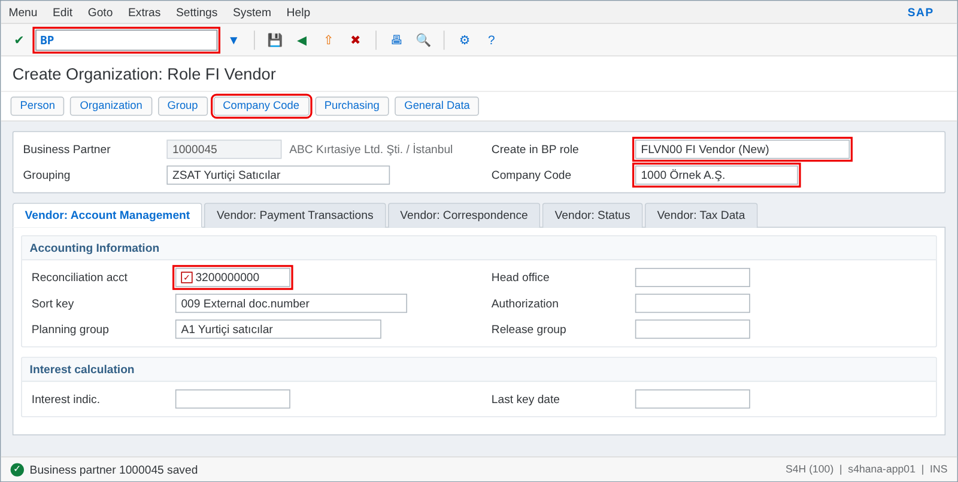
Şekil 10: BP – FI Vendor rolü: şirket kodu verileri ve mutabakat hesabı

Süreç Akışı (Fatura → Ödeme)
- Satıcı faturası kaydı: Satın alma siparişli ise MIRO (MM), siparişsiz hizmet/masraf faturası ise FB60.
- Satıcı kalemleri FBL1N (veya FBL1H) ile izlenir, vadesi gelen kalemler belirlenir.
- Ödeme: tekil ödemeler F-53 (manuel), toplu ödemeler F110 (otomatik ödeme programı) ile yapılır.
- Ödeme yapıldığında fatura ile ödeme denkleşir (cleared) – kalemler BSIK’tan BSAK’a geçer.

Veri Girişi: FB60 Satıcı Faturası
Örnek: ABC Kırtasiye’den 10.000 TL + %20 KDV = 12.000 TL tutarlı fatura.
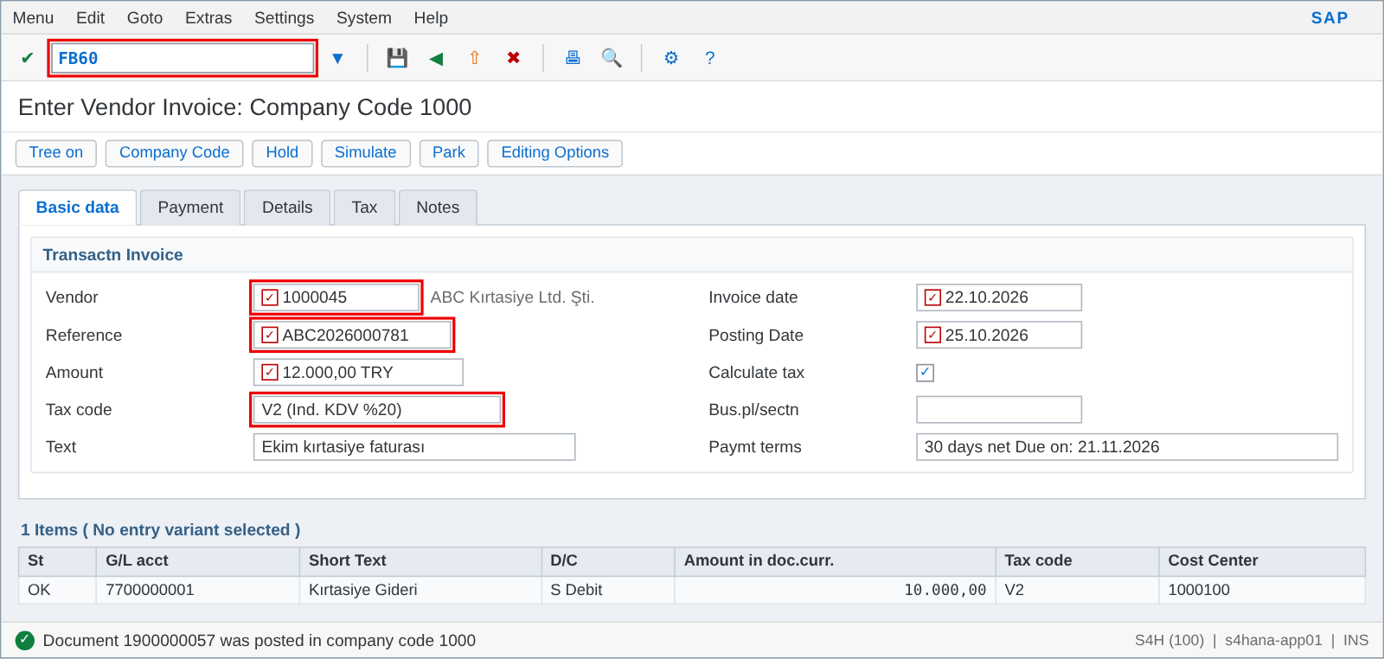
Şekil 11: FB60 – Satıcı faturası girişi (KDV otomatik hesaplanır)
Oluşan muhasebe kaydı (FB03 – belge türü KR): 770 Gider 10.000 B / 191 İndirilecek KDV 2.000 B / 320 Satıcılar (ABC) 12.000 A.

Otomatik Ödeme Programı (F110)
- F110’u açın; Run Date = 21.11.2026, Identification = ODM1 girin.
- Parameter sekmesinde: Company Codes = 1000, Pmt Meths = T, Next p/date = 28.11.2026, Vendor aralığı girin. Kaydedin.
- Proposal (Öneri) butonu ile öneri listesini çalıştırın; "Edit Proposal" ile bloke etmek istediğiniz kalemleri düzenleyin.
- Pmnt Run butonu ile ödeme kayıtlarını oluşturun. Ödeme belgeleri (ZP) oluşur ve faturalar denkleşir.
- Printout/Data Medium ile banka ödeme dosyasını (DMEE/XML) üretin.
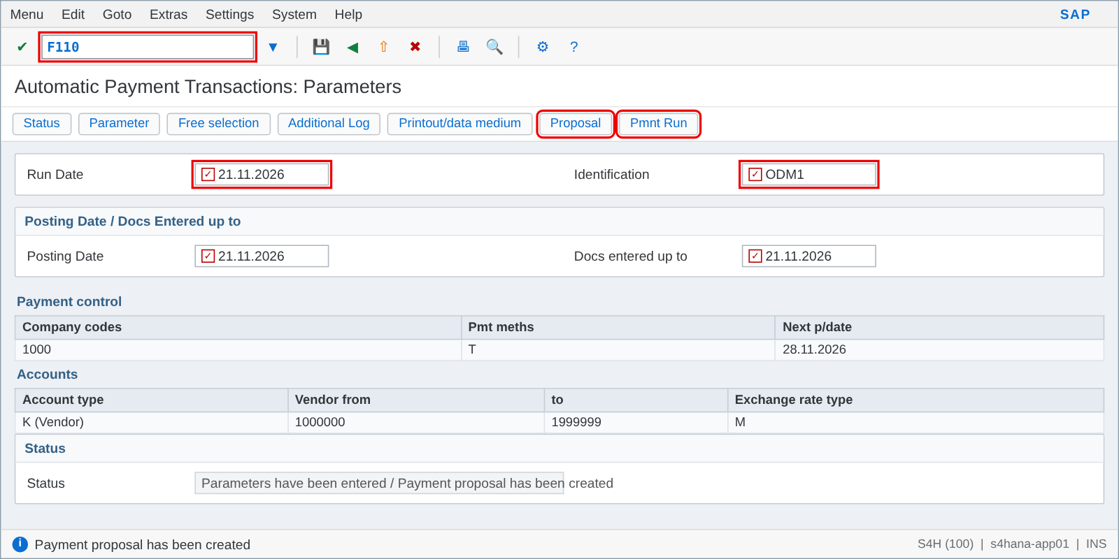
Şekil 12: F110 – Otomatik ödeme programı parametreleri

İlgili İşlem Kodları (T-Code)
İşlem Kodu | Açıklama
BP | İş ortağı (satıcı) yarat/değiştir/görüntüle
FB60 | Satıcı faturası (Enjoy)
FB65 | Satıcı alacak dekontu (iade faturası)
F-43 | Satıcı faturası – genel giriş
MIRO | Siparişe bağlı fatura girişi (MM)
F-53 | Manuel giden ödeme
F-44 | Satıcı denkleştirme
F110 | Otomatik ödeme programı
FBL1N / FBL1H | Satıcı kalem listesi
FK10N | Satıcı bakiyeleri
FBZP | Ödeme programı uyarlaması
S_ALR_87012082 | Satıcı bakiye listesi
FK03 / XK03 | Satıcı görüntüle (S/4’te BP’ye yönlendirir)

İlgili Tablolar
Tablo | İçerik
BUT000 | İş ortağı genel verileri
BUT100 | İş ortağı rolleri
BUT0ID / DFKKBPTAXNUM | BP tanımlayıcılar / vergi numaraları
LFA1 | Satıcı genel verisi
LFB1 | Satıcı şirket kodu verisi
LFBK | Satıcı banka bilgileri
CVI_VEND_LINK | BP – satıcı eşleşmesi
BSIK / BSAK | Satıcı açık / denkleştirilmiş kalemler
REGUH / REGUP | Ödeme programı başlık / kalem verileri
T052 | Ödeme koşulları

6. Alacaklar Muhasebesi (Accounts Receivable – A/R)

Tanım ve Amaç
Alacaklar muhasebesi, müşterilere kesilen faturaların, tahsilatların, ihtar (dunning) ve kredi limiti kontrollerinin yönetildiği bileşendir. Müşteri kayıtları 1200000000 – 120 Alıcılar gibi mutabakat hesapları ile genel muhasebeye bağlanır. Satış faturalarının büyük kısmı SD modülünden (VF01) otomatik gelir; FI’da ise satış dışı faturalar (FB70) ve tahsilatlar kaydedilir.

BP ile Müşteri Yaratma
Müşteri de satıcıyla aynı şekilde BP işlem kodu ile açılır; farklı olarak FLCU00 – FI Customer (şirket kodu verisi) ve satış için FLCU01 – Customer (satış alanı verisi) rolleri kullanılır.
- BP > Organization; Create in BP role = 000000, Grouping = ZMUS (Yurtiçi Müşteriler).
- Adres, vergi numarası (TR2) ve vergi dairesi bilgilerini girin.
- Rolü FLCU00 FI Customer olarak değiştirin, Company Code butonu > 1000.
- Customer: Account Management sekmesinde Reconciliation Account = 1200000000, Sort Key = 001.
- Customer: Payment Transactions sekmesinde Payment Terms = 0030, "Record Pmnt History" işaretleyin.
- Customer: Correspondence sekmesinde Dunning Procedure = 0001 (ihtar prosedürü) girin ve kaydedin.
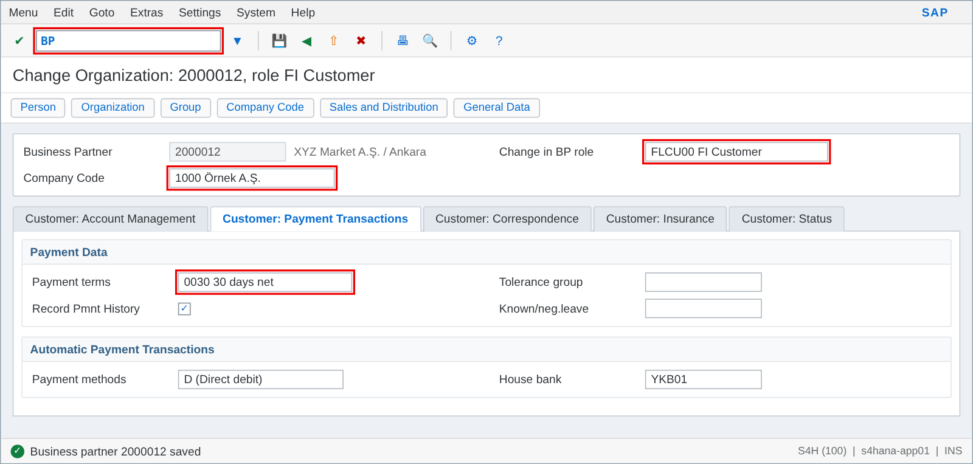
Şekil 13: BP – FI Customer rolü: ödeme koşulları

Veri Girişi: FB70 Müşteri Faturası
Örnek: XYZ Market’e 50.000 TL + %20 KDV danışmanlık hizmeti faturası. Kayıt: 120 Alıcılar 60.000 B / 600 Yurtiçi Satışlar 50.000 A / 391 Hesaplanan KDV 10.000 A.
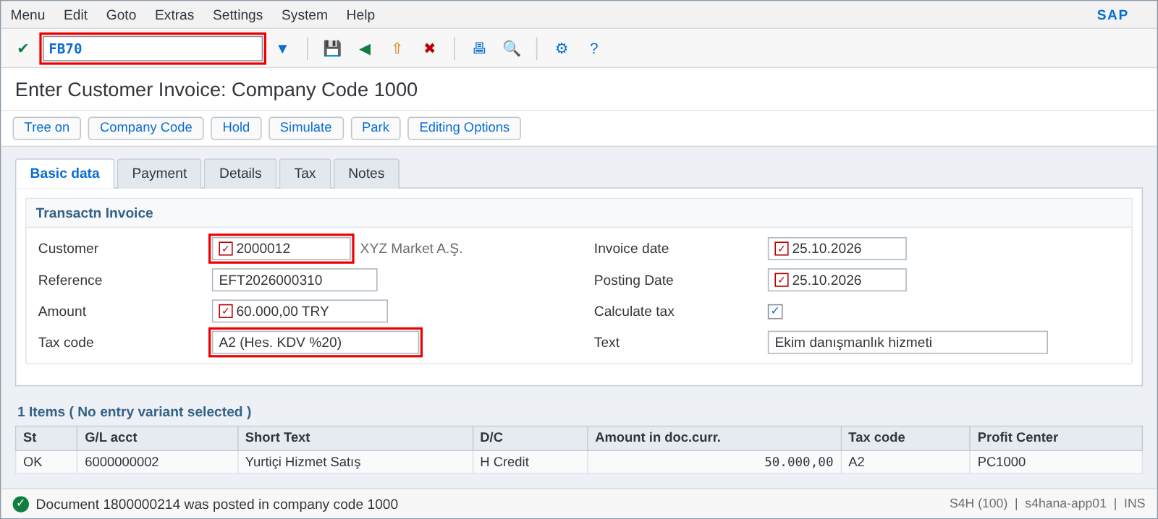
Şekil 14: FB70 – Müşteri faturası girişi

Tahsilat (F-28)
- F-28’i açın. Document Date, Posting Date, Document Type = DZ girin.
- Bank data bölümünde Account = 1020000001 (banka), Amount = 60.000 girin.
- Open item selection bölümünde Account = 2000012, Account Type = D girin.
- Process Open Items ile açık kalemleri listeleyin; tahsil edilen faturayı aktif hale getirin. "Not assigned" = 0,00 olduğunda kaydedin.
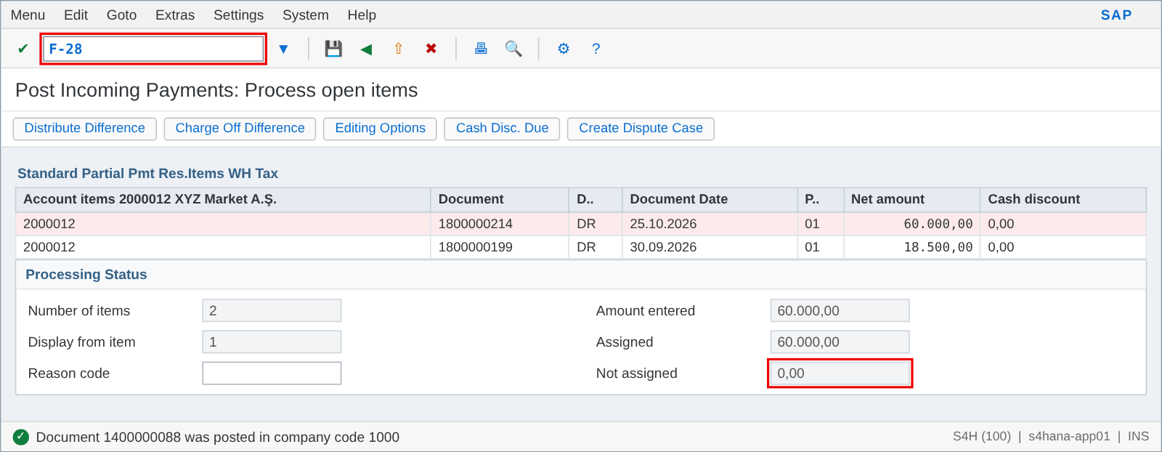
Şekil 15: F-28 – Gelen ödeme: açık kalem seçimi ve denkleştirme

İlgili İşlem Kodları (T-Code)
İşlem Kodu | Açıklama
BP | İş ortağı (müşteri) yarat/değiştir
FB70 | Müşteri faturası
FB75 | Müşteri alacak dekontu
F-22 | Müşteri faturası – genel giriş
F-28 | Gelen ödeme (tahsilat)
F-32 | Müşteri denkleştirme
FBL5N / FBL5H | Müşteri kalem listesi
FD10N | Müşteri bakiyeleri
F150 | İhtar (dunning) çalıştırma
UKM_BP | Kredi yönetimi – kredi limiti (S/4)
S_ALR_87012168 | Müşteri vade analizi (yaşlandırma)
VF01 / VF02 | SD fatura yarat / değiştir

İlgili Tablolar
Tablo | İçerik
KNA1 | Müşteri genel verisi
KNB1 | Müşteri şirket kodu verisi
KNVV | Müşteri satış alanı verisi
CVI_CUST_LINK | BP – müşteri eşleşmesi
BSID / BSAD | Müşteri açık / denkleştirilmiş kalemler
MHNK / MHND | İhtar verileri
UKMBP_CMS_SGM | Kredi segment verileri
KNC1 | Müşteri işlem rakamları

7. Banka Muhasebesi

Tanım ve Amaç
Banka muhasebesi; banka ana verileri, şirketin çalıştığı ana bankalar (House Bank) ve banka hesapları, banka ekstrelerinin sisteme alınması ve banka mutabakatı süreçlerini kapsar. Türkiye uygulamasında her banka hesabı için genellikle bir ana hesap (102xx) ve bir veya iki ara hesap (gelen/giden kliring hesapları) tanımlanır.

Ana Veri Yapısı
Alan / Öğe | Örnek Değer | Açıklama
Bank Key (Banka Anahtarı) | 0067-00001 | Banka + şube kodu; FI01 ile yaratılır (BNKA)
House Bank (Ana Banka) | YKB01 | Şirketin çalıştığı banka; FI12 ile tanımlanır
Account ID (Hesap Kimliği) | TRY01 | Ana bankadaki hesap; G/L hesabına bağlanır
G/L Account | 1020000001 | 102 Bankalar – YKB TL Vadesiz (açık kalem yönetimli)

Süreç: Ana Banka ve Hesap Tanımlama
- FI01 ile banka anahtarını oluşturun: Bank Country = TR, Bank Key = 0067-00001, Bank Name = Yapı Kredi Bankası, SWIFT = YAPITRIS.
- FI12_HBANK (S/4HANA) ile şirket kodu 1000 altında House Bank = YKB01 yaratın ve banka anahtarına bağlayın.
- Banka hesabını NWBC > Manage Bank Accounts (Banka Hesap Yönetimi – BAM) veya FI12 üzerinden tanımlayın: IBAN, para birimi TRY.
- House Bank + Account ID bağlantısında G/L hesabı 1020000001’i girin.
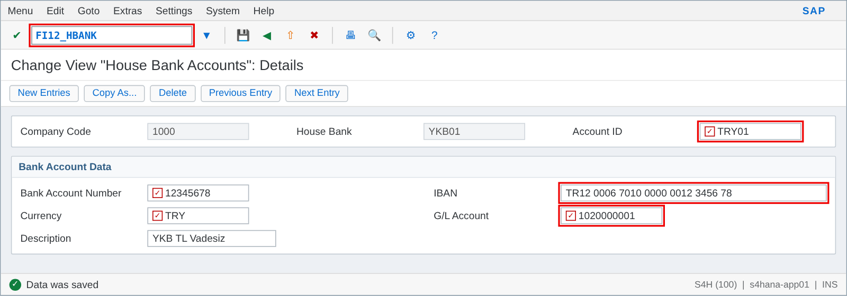
Şekil 16: House Bank hesap tanımı ve G/L hesabı bağlantısı

Manuel Banka Ekstresi (FF67)
Elektronik ekstre (MT940/CAMT.053) kullanılmıyorsa banka hareketleri FF67 ile girilir. Her işlem bir İşlem Kodu (Transaction) ile girilir; bu kod, hangi hesapların kullanılacağını belirleyen kayıt kuralına (posting rule) bağlıdır.
- FF67’yi açın; Company Code = 1000, House Bank = YKB01, Account ID = TRY01, Statement Number = 210, Statement Date girin.
- Opening Balance ve Closing Balance tutarlarını girin, Enter’a basın.
- Kalem ekranında her hareket için Transaction (ör. ODE: giden ödeme, TAH: tahsilat, MSR: banka masrafı), Value Date, Amount ve BP/fatura referansını girin.
- Kaydedin; ardından Post ile hareketleri kaydedin. Kaydedilemeyen kalemler FEBAN ile sonradan işlenir.
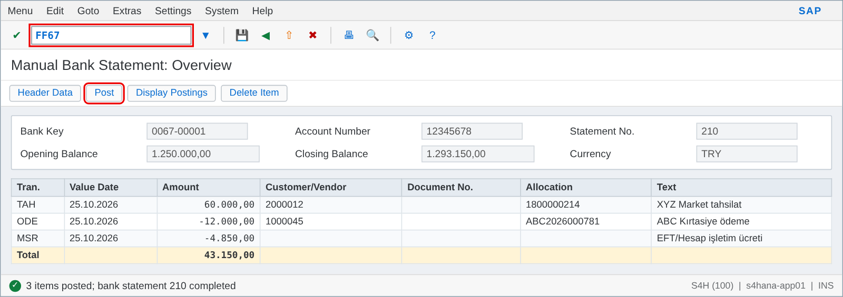
Şekil 17: FF67 – Manuel banka ekstresi girişi
Elektronik ekstre: FF_5 ile banka dosyası içeri alınır, sistem kayıt kurallarına göre otomatik kayıt yapar ve faturaları referans/IBAN üzerinden otomatik denkleştirir. Fiori’de "Reprocess Bank Statement Items" (F1520) uygulaması eşleşmeyen kalemler için kullanılır.

İlgili İşlem Kodları (T-Code)
İşlem Kodu | Açıklama
FI01 / FI02 / FI03 | Banka anahtarı yarat / değiştir / görüntüle
FI12_HBANK | Ana banka (house bank) tanımı
FF67 | Manuel banka ekstresi
FF_5 | Elektronik banka ekstresi içe alma
FEBAN | Ekstre sonradan işleme
FEBA_BANK_STATEMENT | Ekstre kalemleri yeniden işleme
OT83 | Elektronik ekstre uyarlaması (kayıt kuralları)
FF7A | Nakit pozisyonu
FBL3N | Banka ve ara hesap kalemleri
FCHI / FCH5 | Çek lotları / manuel çek

İlgili Tablolar
Tablo | İçerik
BNKA | Banka ana verisi
T012 | Ana bankalar (house bank)
T012K | Ana banka hesapları
FEBKO | Banka ekstresi başlık
FEBEP | Banka ekstresi kalemleri
T028G | Dış işlem kodu – kayıt kuralı eşleşmesi
FCLM_BAM_ACLINK2 | BAM banka hesabı – G/L bağlantısı
PAYR | Ödeme/çek kayıtları

8. Sabit Kıymet Muhasebesi (Asset Accounting)

Tanım ve Amaç
Sabit Kıymet Muhasebesi (FI-AA), şirketin maddi ve maddi olmayan duran varlıklarının edinimden elden çıkarmaya kadar tüm yaşam döngüsünü yönetir: aktifleştirme, amortisman, transfer, satış ve hurdaya ayırma. S/4HANA’da New Asset Accounting zorunludur; tüm değerleme alanları (ör. 01 – VUK/Defter, 32 – TFRS) gerçek zamanlı olarak ilgili defterlere ACDOCA üzerinden kaydedilir.

Temel Kavramlar
Alan / Öğe | Örnek Değer | Açıklama
Amortisman Planı (Chart of Depreciation) | TR01 | Ülkeye özgü değerleme kuralları; EC08 ile kopyalanır, OAOB ile şirket koduna atanır
Değerleme Alanı (Depreciation Area) | 01 / 32 | 01: Yasal (VUK) – 0L defteri; 32: TFRS – 2L defteri
Duran Varlık Sınıfı (Asset Class) | 2530 – Makine | Hesap belirleme, numara aralığı ve varsayılan amortisman değerleri
Hesap Belirleme (Account Determination) | 25300 | Sınıfın 253 / 257 / 770 hesaplarına bağlanması (AO90)
Hareket Türü (Transaction Type) | 100 / 210 / 200 | Alım / satış / hurdaya ayırma vb. hareketlerin niteliği

Süreç Akışı
- Duran varlık kartı yaratılır (AS01).
- Varlık edinilir: satıcı faturasıyla F-90 / MIRO (siparişli) veya karşı hesapla ABZON.
- Aylık amortisman çalıştırılır (AFAB).
- Gerekirse transfer (ABUMN), satış (F-92) veya hurdaya ayırma (ABAVN) yapılır.
- Yıl sonunda AJRW (mali yıl değişikliği) ve AJAB (yıl sonu kapanışı) çalıştırılır.

Veri Girişi: AS01 Duran Varlık Kartı
- AS01’i açın. Asset Class = 2530, Company Code = 1000, Number of similar assets = 1 girip Enter’a basın.
- General sekmesinde Description = "CNC Torna Tezgahı", Serial number, Inventory number, Quantity = 1 ADT girin.
- Time-dependent sekmesinde Cost Center = 1000200 (Üretim) ve Plant = 1100 girin.
- Deprec. Areas sekmesinde her alan için Dep. Key (ör. ZTR1 – VUK normal), Useful Life (ör. 10 yıl) ve Start Date kontrol edin.
- Kaydedin; sistem "Asset 200000012 0 is created" mesajı verir.
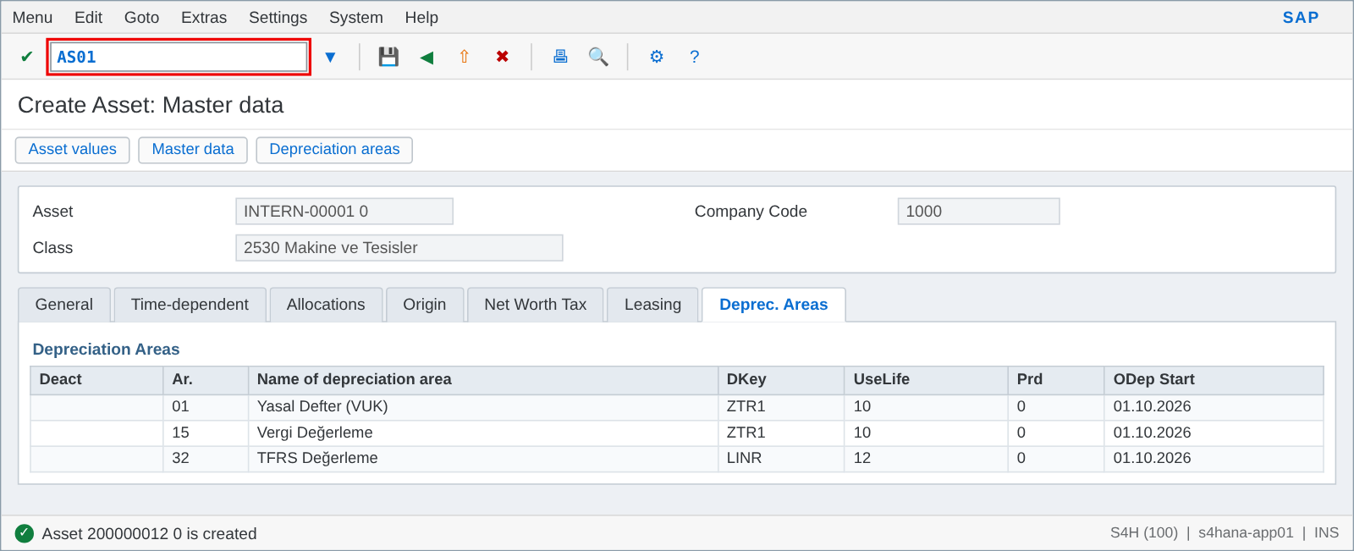
Şekil 18: AS01 – Duran varlık kartı: amortisman alanları

Veri Girişi: F-90 Satıcıdan Duran Varlık Alımı
Örnek: CNC tezgah alımı 1.500.000 TL + %20 KDV. Kayıt: 253 Tesis, Makine ve Cihazlar 1.500.000 B / 191 İnd. KDV 300.000 B / 320 Satıcı 1.800.000 A. F-90’da satıcı satırı kayıt anahtarı 31, varlık satırı kayıt anahtarı 70 + hareket türü 100 ile girilir.
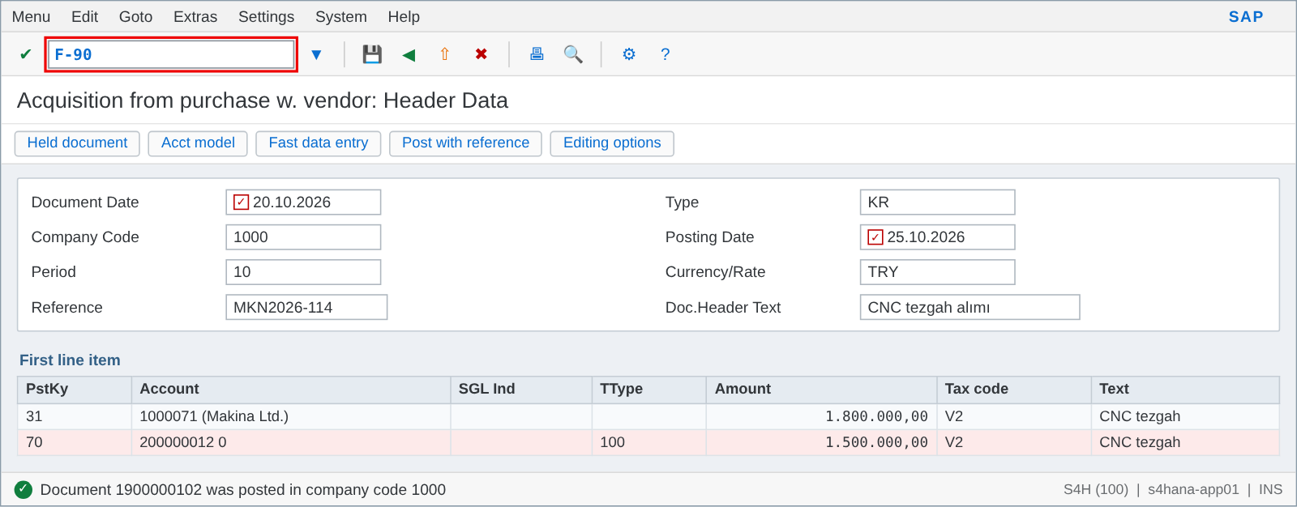
Şekil 19: F-90 – Satıcıdan duran varlık alımı (PK 31 / PK 70, hareket türü 100)
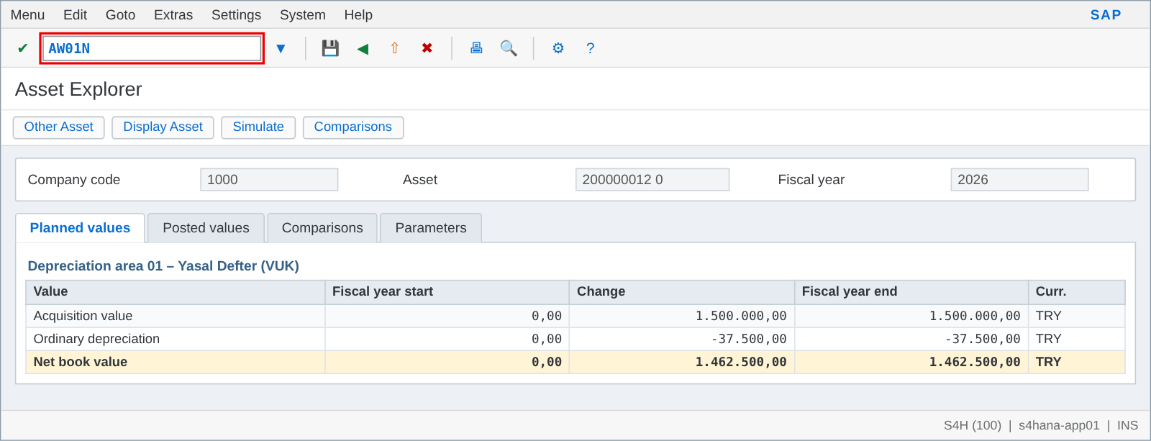
Şekil 20: AW01N – Varlık gezgini: edinim değeri ve planlanan amortisman

İlgili İşlem Kodları (T-Code)
İşlem Kodu | Açıklama
AS01 / AS02 / AS03 | Duran varlık yarat / değiştir / görüntüle
AS11 | Alt numara yarat
AW01N | Asset Explorer – varlık değerleri
F-90 | Satıcıdan alım
ABZON | Otomatik karşı hesapla alım
ABUMN | Şirket içi transfer
F-92 | Müşteriye satış (gelirli çıkış)
ABAVN | Hurdaya ayırma
AFAB | Amortisman çalıştırma
AR01 | Varlık bakiyeleri raporu
S_ALR_87011990 | Duran varlık hareket tablosu (Asset History Sheet)
OAOA / AO90 | Varlık sınıfı / hesap belirleme

İlgili Tablolar
Tablo | İçerik
ANLA | Duran varlık ana verisi
ANLZ | Zamana bağlı veriler (masraf yeri vb.)
ANLB | Amortisman koşulları (anahtar, ömür)
ANKA | Duran varlık sınıfları
ACDOCA | Varlık hareketleri ve amortisman kayıtları
FAAT_DOC_IT | Varlık bazlı kalemler (S/4)
FAAT_PLAN_VALUES | Planlanan amortisman değerleri
ANLC / ANEP | Değer ve kalem tabloları (uyumluluk görünümleri)
T093 | Değerleme alanları
TABW | Hareket türleri

9. Vergi Tanımları ve Vergi Kayıtları

Tanım ve Amaç
SAP’de KDV ve benzeri dolaylı vergiler vergi hesaplama prosedürü (tax procedure) ve vergi göstergeleri (tax codes) ile yönetilir. Türkiye için standart prosedür TAXTR’dir. Fatura girişi sırasında seçilen vergi göstergesi, vergi oranını ve vergi tutarının hangi ana hesaba (191 / 391) kaydedileceğini belirler. Stopaj ve KDV tevkifatı ise Genişletilmiş Stopaj (Extended Withholding Tax) fonksiyonu ile yönetilir.

Uyarlama Yapısı
- OBQ3 – Vergi hesaplama prosedürü (TAXTR) ve koşul türleri (MWVS: giriş vergisi, MWAS: çıkış vergisi).
- OBBG – Prosedürü ülkeye (TR) ata.
- OBCN – Vergi işlem anahtarları (VST, MWS) ve OB40 – vergi hesapları belirleme (ör. VST → 1910000001, MWS → 3910000001).
- FTXP – Vergi göstergelerini tanımla (bkz. Konu 20).
- OBCL – Vergiden muaf işlemler için varsayılan vergi göstergeleri.
- OBWW / OBWZ (veya SPRO > Extended Withholding Tax) – KDV tevkifatı ve stopaj türleri/kodları.
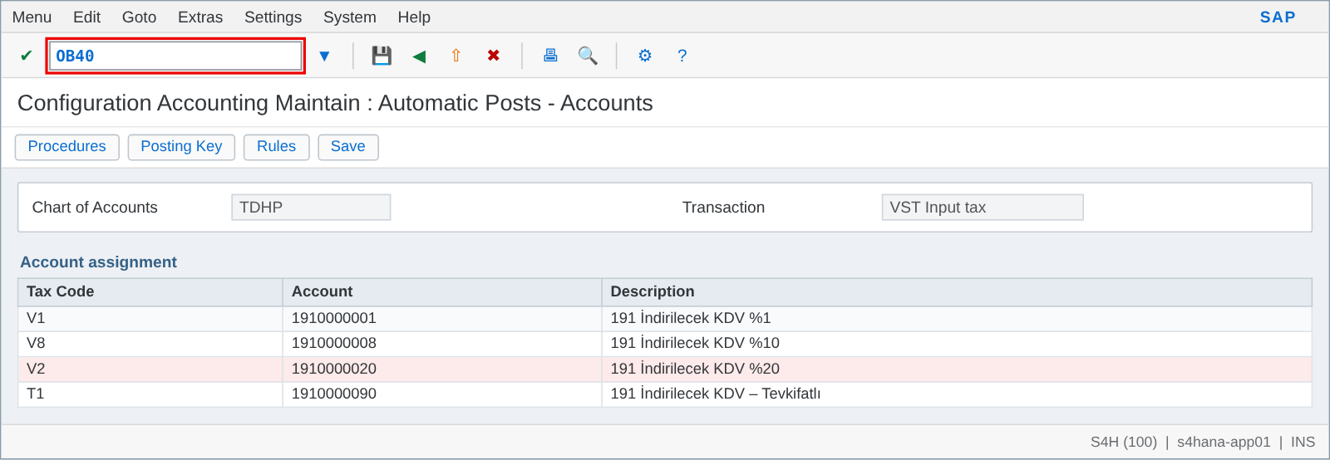
Şekil 21: OB40 – Vergi hesap belirleme (VST: İndirilecek KDV)

Vergi Kaydı Nasıl Oluşur?
FB60/FB70/MIRO ekranlarında Calculate tax işaretlenip vergi göstergesi seçildiğinde sistem, net tutar üzerinden vergiyi hesaplar ve ayrı bir vergi satırı oluşturur. Vergi satırları ayrıca BSET tablosuna yazılır; KDV beyannamesi bu tablodan raporlanır.
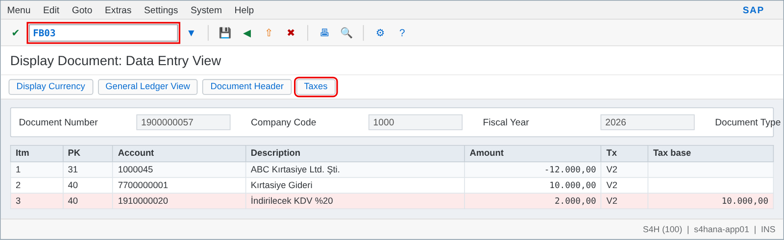
Şekil 22: FB03 – Satıcı faturasında otomatik oluşan KDV satırı

KDV Raporlama
Dönem sonunda S_ALR_87012357 (Advance Return for Tax on Sales/Purchases) raporu çalıştırılarak vergi göstergesi bazında matrah ve KDV tutarları listelenir; "Transfer posting of tax payable" seçeneğiyle 191/391 hesaplarının mahsubu (360 Ödenecek Vergi) yapılabilir. Türkiye yerelleştirmesinde e-Fatura/e-Defter ve KDV beyannamesi için ek yerel raporlar (ör. Ba/Bs formları) kullanılır.

İlgili İşlem Kodları (T-Code)
İşlem Kodu | Açıklama
FTXP | Vergi göstergesi tanımla
OBQ3 | Vergi hesaplama prosedürü
OBBG | Prosedürü ülkeye ata
OB40 | Vergi hesap belirleme
OBCN | Vergi işlem anahtarları
OBCL | Vergisiz işlemler için gösterge
S_ALR_87012357 | KDV ön beyan raporu
FB41 | Ödenecek vergi mahsup kaydı
S_P00_07000134 | Genişletilmiş stopaj raporu
OBWW | Stopaj vergisi türleri

İlgili Tablolar
Tablo | İçerik
T007A | Vergi göstergeleri
T007S | Vergi göstergesi metinleri
A003 / KONP | Vergi oranı koşul kayıtları
T683S | Hesaplama prosedürü adımları
T030K | Vergi hesap belirleme
BSET | Belgedeki vergi kalemleri
T059P / T059Z | Stopaj türleri / kodları
WITH_ITEM | Belgedeki stopaj kalemleri

10. Muhasebe Belge Girişi ve Belge Türleri

Tanım ve Amaç
SAP’de her mali işlem bir muhasebe belgesi ile kaydedilir. Belge; başlık (BKPF: şirket kodu, belge türü, tarihler, referans) ve en az iki kalemden (BSEG/ACDOCA: hesap, borç/alacak, tutar) oluşur ve borç-alacak toplamı sıfır olmalıdır. Belge türü, belgenin niteliğini ve numara aralığını; kayıt anahtarı ise kalemin borç/alacak yönünü ve hesap türünü belirler.

Sık Kullanılan Belge Türleri
Alan / Öğe | Örnek Değer | Açıklama
SA | Ana hesap belgesi | Genel mahsup, tahakkuk, düzeltme
KR / KG | Satıcı faturası / alacak dekontu | FB60, FB65
KZ | Satıcı ödemesi | F-53, F110
DR / DG | Müşteri faturası / alacak dekontu | FB70, FB75
DZ | Müşteri tahsilatı | F-28
RE | Lojistik fatura doğrulama | MIRO
RV | SD fatura aktarımı | VF01
WE / WA | Mal girişi / mal çıkışı | MIGO
AA / AF | Duran varlık kaydı / amortisman | ABZON, AFAB
AB | Muhasebe belgesi (ters kayıt, denkleştirme) | FB08, F-03

Sık Kullanılan Kayıt Anahtarları
Alan / Öğe | Örnek Değer | Açıklama
40 / 50 | G/L borç / alacak | Ana hesap kalemleri
01 / 11 | Müşteri fatura (borç) / alacak dekontu (alacak) | Müşteri kalemleri
15 | Müşteri tahsilatı (alacak) | Gelen ödeme
31 / 21 | Satıcı fatura (alacak) / alacak dekontu (borç) | Satıcı kalemleri
25 | Satıcı ödemesi (borç) | Giden ödeme
70 / 75 | Duran varlık borç / alacak | Varlık kalemleri
89 / 99 | Stok borç / alacak | Malzeme kalemleri

Belge Giriş Yöntemleri
- Enjoy ekranları (FB50, FB60, FB70): tek ekranda kolay giriş; kayıt anahtarı otomatik belirlenir.
- Genel giriş (FB01, F-02): kayıt anahtarı ile satır satır giriş; özel defter işlemleri için uygundur.
- Park etme (FV50, FV60, FV70, FBV1): belge kaydedilmeden saklanır, onay sonrası FBV0 ile kaydedilir.
- Referansla kayıt (FBR2): mevcut bir belgeyi kopyalayarak yeni belge oluşturur.
- Tekrarlanan belge (FBD1 + F.14): kira gibi periyodik kayıtlar için şablon ve otomatik çalıştırma.
- Toplu yükleme: Fiori "Upload General Journal Entries" (F2548) ile Excel’den giriş.

Veri Girişi: F-02 ile Genel Belge
- F-02’yi açın. Document Date, Posting Date, Type = SA, Company Code = 1000, Currency = TRY girin.
- Ekranın altındaki First line item bölümünde PstKy = 40, Account = 7800000001 (Finansman Gid.) girip Enter’a basın.
- Açılan kalem ekranında Amount = 25.000 ve Text girin; Next line item alanına PstKy = 50, Account = 1020000001 yazıp Enter.
- İkinci kalemde Amount = * (yıldız: kalan bakiyeyi otomatik alır) girin.
- Document > Simulate ile kontrol edip kaydedin.
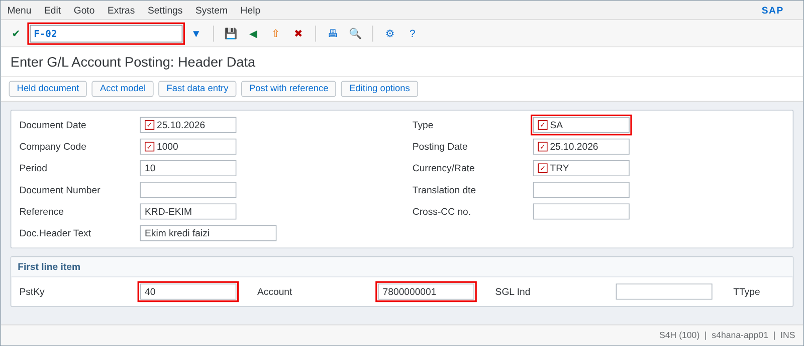
Şekil 23: F-02 – Genel belge girişi başlık ekranı ve ilk kalem
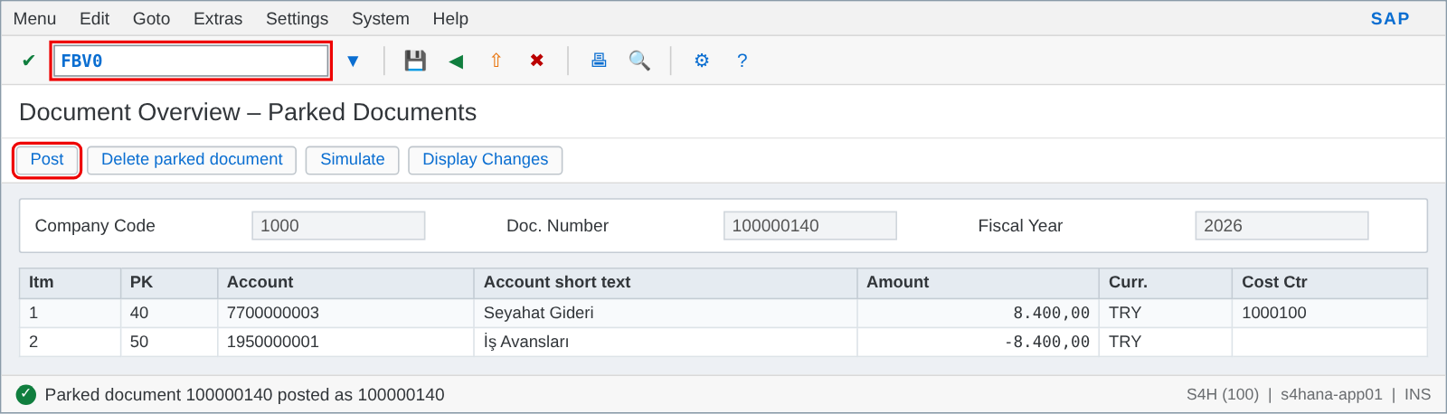
Şekil 24: FBV0 – Park edilmiş belgenin onay sonrası kaydedilmesi
Belge ters kaydı (FB08): Kaydedilen bir belge silinemez; hatalı kayıtlar FB08 ile ters kayıt nedeni (ör. 01 – Aynı dönemde ters kayıt, 02 – Kapalı dönemde ters kayıt) seçilerek iptal edilir. Denkleştirilmiş kalemler önce FBRA ile denkleştirme geri alınarak ters kaydedilir.

İlgili İşlem Kodları (T-Code)
İşlem Kodu | Açıklama
FB50 / FB60 / FB70 | Enjoy belge girişi (G/L / satıcı / müşteri)
FB01 / F-02 | Genel belge girişi
FV50 / FBV1 | Belge park et
FBV0 | Park edilmiş belgeyi kaydet
FBV3 | Park edilmiş belgeyi görüntüle
FB02 / FB03 | Belge değiştir / görüntüle
FB08 / F.80 | Tekli / toplu ters kayıt
FBRA | Denkleştirmeyi geri al
FBD1 / F.14 | Tekrarlanan belge / çalıştır
OBA7 | Belge türleri
FBN1 | Belge numara aralıkları
OB41 | Kayıt anahtarları

İlgili Tablolar
Tablo | İçerik
BKPF | Belge başlığı
BSEG | Belge kalemleri
ACDOCA | Universal Journal kalemleri
T003 / T003T | Belge türleri ve metinleri
TBSL | Kayıt anahtarları
NRIV | Numara aralıkları
VBKPF / VBSEGS / VBSEGK / VBSEGD | Park edilmiş belge başlık / G/L / satıcı / müşteri kalemleri
BSEG_ADD | Ek defter kalemleri

11. Finansal Dönem Açma ve Kapatma İşlemleri

Tanım ve Amaç
Kayıt dönemleri, hangi tarihlere kayıt atılabileceğini kontrol eder. Bir ay kapandıktan sonra o aya kayıt atılmasını engellemek ve yeni ayı açmak muhasebe kontrolünün temelidir. FI’da dönemler kayıt dönemi varyantı (ör. 1000) üzerinden OB52 ile yönetilir; MM ve CO dönemleri ise ayrı işlem kodlarıyla açılır.

OB52 Ekranının Yapısı
- Var. – Kayıt dönemi varyantı (şirket koduna OBBP ile atanır).
- A (Account Type) – Hesap türü: + tüm hesaplar (zorunlu satır), A varlık, D müşteri, K satıcı, M malzeme, S ana hesap.
- From Acct / To Account – Hesap aralığı; belirli hesapları ayrıca kısıtlamak için.
- From Per.1 / Year – To Per.1 / Year – Dönem aralığı 1: tüm kullanıcılar için açık dönemler.
- AuGr – Yetki grubu: Dönem aralığı 1’e yalnızca bu yetki grubundaki kullanıcılar kayıt atabilir.
- From Per.2 / To Per.2 – Dönem aralığı 2: genellikle özel dönemler (13–16) için kullanılır.

Süreç: Ay Sonu Dönem Kapatma ve Yeni Dönem Açma
- Ay sonu işlemleri (tahakkuk, amortisman, kur değerleme) tamamlandıktan sonra OB52’yi açın.
- Position ile Var. = 1000’i bulun.
- + satırında From Per.1 = 11 / 2026, To Per.1 = 11 / 2026 yaparak Ekim’i (10) kapatıp Kasım’ı (11) açın.
- Muhasebe ekibinin geç kayıtları için gerekiyorsa Per.1 aralığını 10–11 bırakıp AuGr ile yalnız yetkili kullanıcıya açık tutun.
- Kaydedin; değişiklik bir transport/uyarlama talebi istemezse (şirkette "current setting" olarak tanımlıysa) doğrudan geçerli olur.
- MMPV ile malzeme dönemini (MM) ve OKP1 ile CO dönemlerini kapatın/açın.
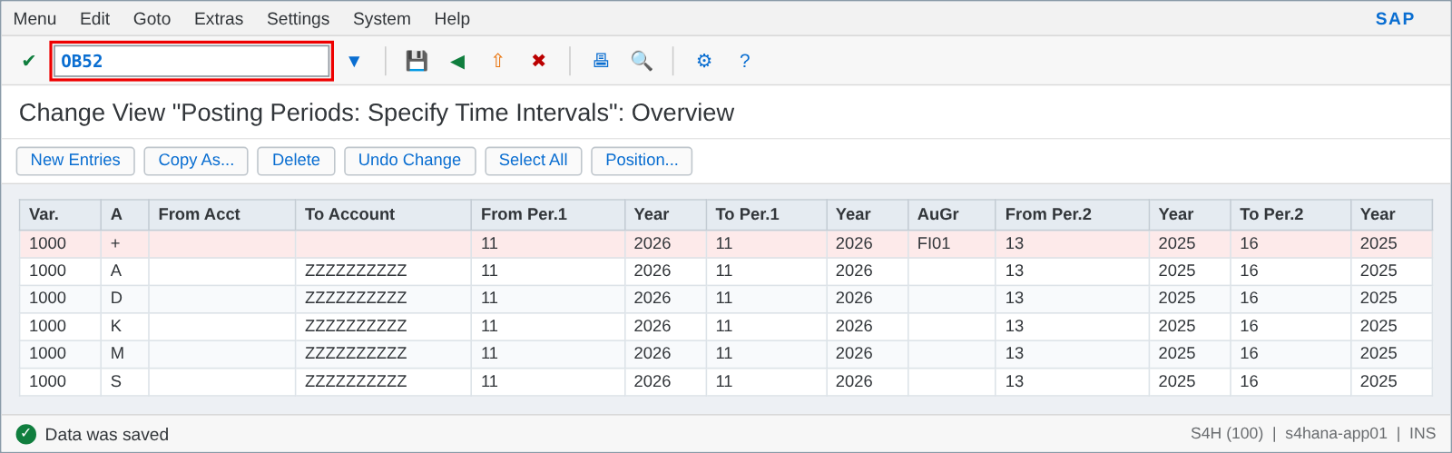
Şekil 25: OB52 – Kayıt dönemleri: Ekim kapatıldı, Kasım 2026 açıldı
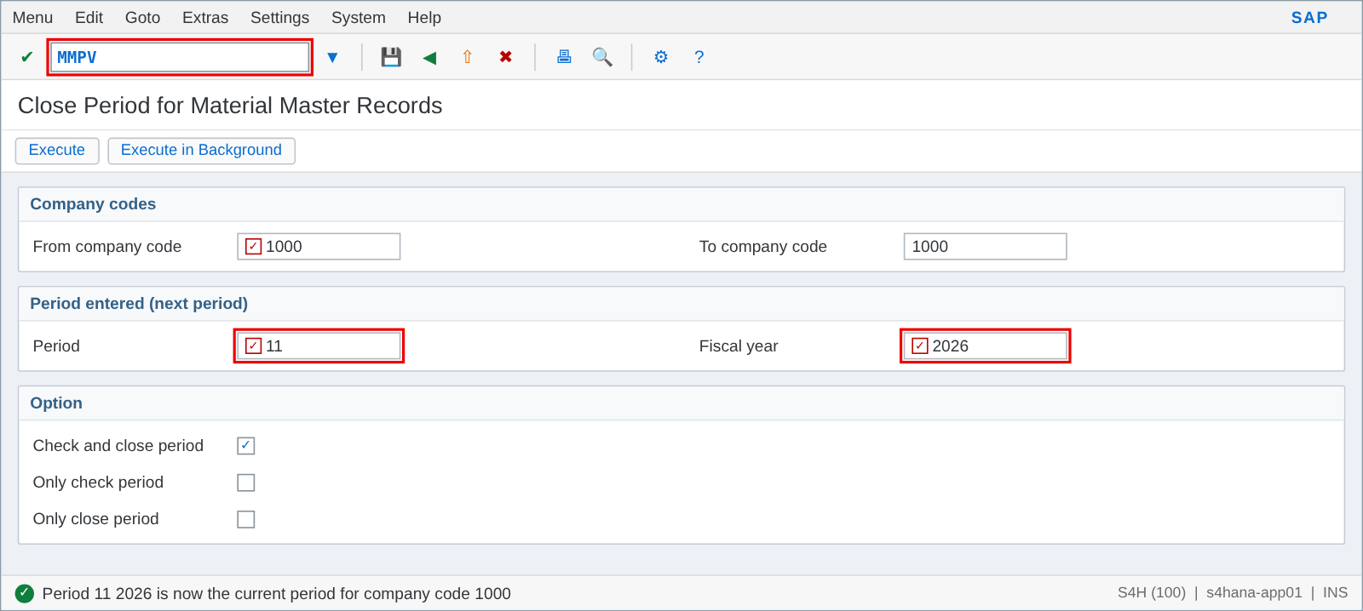
Şekil 26: MMPV – Malzeme dönemi kapanışı
Önemli: OB52’de "+" satırı her zaman bulunmalıdır; diğer hesap türü satırları ek kısıtlama getirir. Bir kayıt için hem "+" satırında hem de ilgili hesap türü satırında dönemin açık olması gerekir. Hata mesajı "Posting period 010 2026 is not open" (F5 201) dönemin kapalı olduğunu gösterir.

İlgili İşlem Kodları (T-Code)
İşlem Kodu | Açıklama
OB52 | FI kayıt dönemlerini aç/kapat
OBBO | Kayıt dönemi varyantı tanımla
OBBP | Varyantı şirket koduna ata
OB29 | Mali yıl varyantı
MMPV | Malzeme dönemini kapat (MM)
MMRV | Malzeme dönemini görüntüle / geçmiş döneme izin
OKP1 | CO dönem kilitleme
S_ALR_87003642 | OB52 değişiklik günlüğü
FAGL_EHP4_T001B_COFI | Defter bazlı dönem kontrolü

İlgili Tablolar
Tablo | İçerik
T001B | Kayıt dönemleri (OB52)
T010O | Kayıt dönemi varyantları
MARV | Malzeme kontrol kaydı – MM dönemi
T009B | Mali yıl dönemleri
TKA07 | CO mali yıl bağımlı versiyon parametreleri
KAPS | CO dönem kilitleri

12. Dövizli İşlemler ve Kur Farkları

Tanım ve Amaç
Yabancı para birimli (USD, EUR vb.) faturalar, ödemeler ve banka hesapları SAP’de belge para birimi ile kaydedilir; sistem kur tablosundaki kurla otomatik olarak yerel para birimine (TRY) çevirir. Ödeme/tahsilat anındaki kur farkı gerçekleşen kur farkı (realized), dönem sonu açık kalemlerin değerlemesi ise gerçekleşmemiş kur farkı / değerleme (unrealized) olarak muhasebeleştirilir.

Kur Yapısı
Alan / Öğe | Örnek Değer | Açıklama
Kur Türü (Exchange Rate Type) | M | Standart ortalama kur – belge çevriminde varsayılan
Kur Türü | B / G | Döviz satış / döviz alış kuru (TCMB)
Kur Türü | TCMB | Şirkete özel – TCMB efektif/döviz kurları (örnek)
Çevrim Oranı (OBBS) | 1 USD = 1 TRY oranı | Kur girişinin birim oranları (ör. 1:1, JPY için 100:1)
Kur Değeri (OB08) | 1 USD = 41,8250 TRY | Günlük kur kaydı – geçerlilik tarihi ile

Veri Girişi: OB08 Kur Girişi
- OB08’i açın; New Entries butonuna basın.
- ExRt = M, Valid From = 25.10.2026, From = USD, To = TRY, Direct quotation = 41,8250 girin.
- Aynı şekilde EUR/TRY kurunu girin ve kaydedin.
- Pratikte kurlar TCMB’den günlük olarak otomatik çekilir (arka plan işi / özel program veya Fiori "Import Foreign Exchange Rates" F2965).
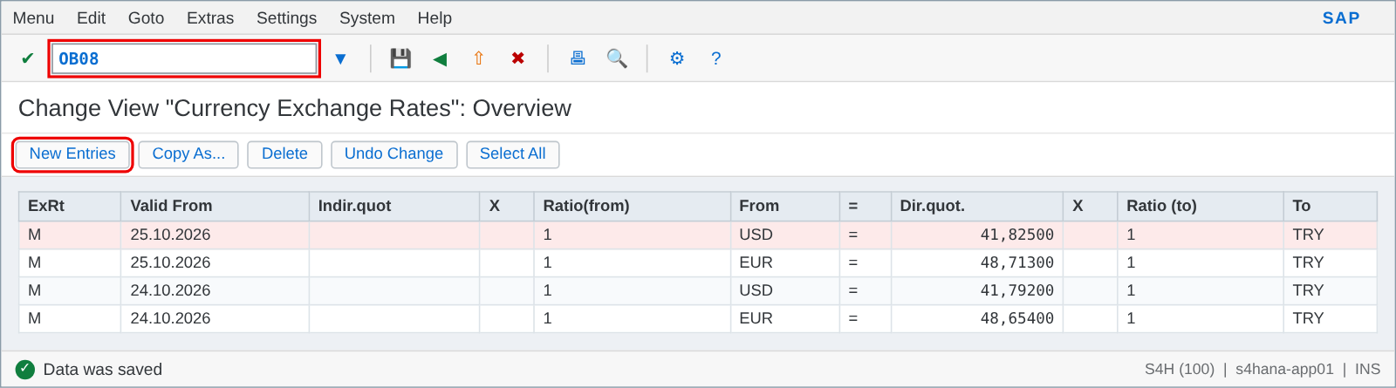
Şekil 27: OB08 – Döviz kurları (M kur türü)

Gerçekleşen Kur Farkı
Örnek: 01.10.2026’da 10.000 USD fatura (kur 41,20 → 412.000 TL) kaydedildi; 25.10.2026’da kur 41,825 iken ödendi (418.250 TL). F-53 ile ödeme yapıldığında sistem 6.250 TL kambiyo zararını OB09’da tanımlı 6560000001 – 656 Kambiyo Zararları hesabına otomatik kaydeder.

Dönem Sonu Kur Değerleme (FAGL_FCV)
- FAGL_FCV’yi açın. Company Code = 1000, Valuation Key Date = 31.10.2026, Valuation Area = TR (VUK – kur türü B/G) girin.
- Open Items sekmesinde Valuate G/L Open Items, Customers ve Vendors seçin; Balances sekmesinde döviz bakiyeli banka hesaplarını seçin.
- Önce Test Run ile çalıştırın, sonuç listesini kontrol edin.
- Test Run işaretini kaldırıp Generate Postings ile değerleme kaydı oluşturun. Ters kayıt tarihi (Reversal Posting Date) olarak 01.11.2026 girin.
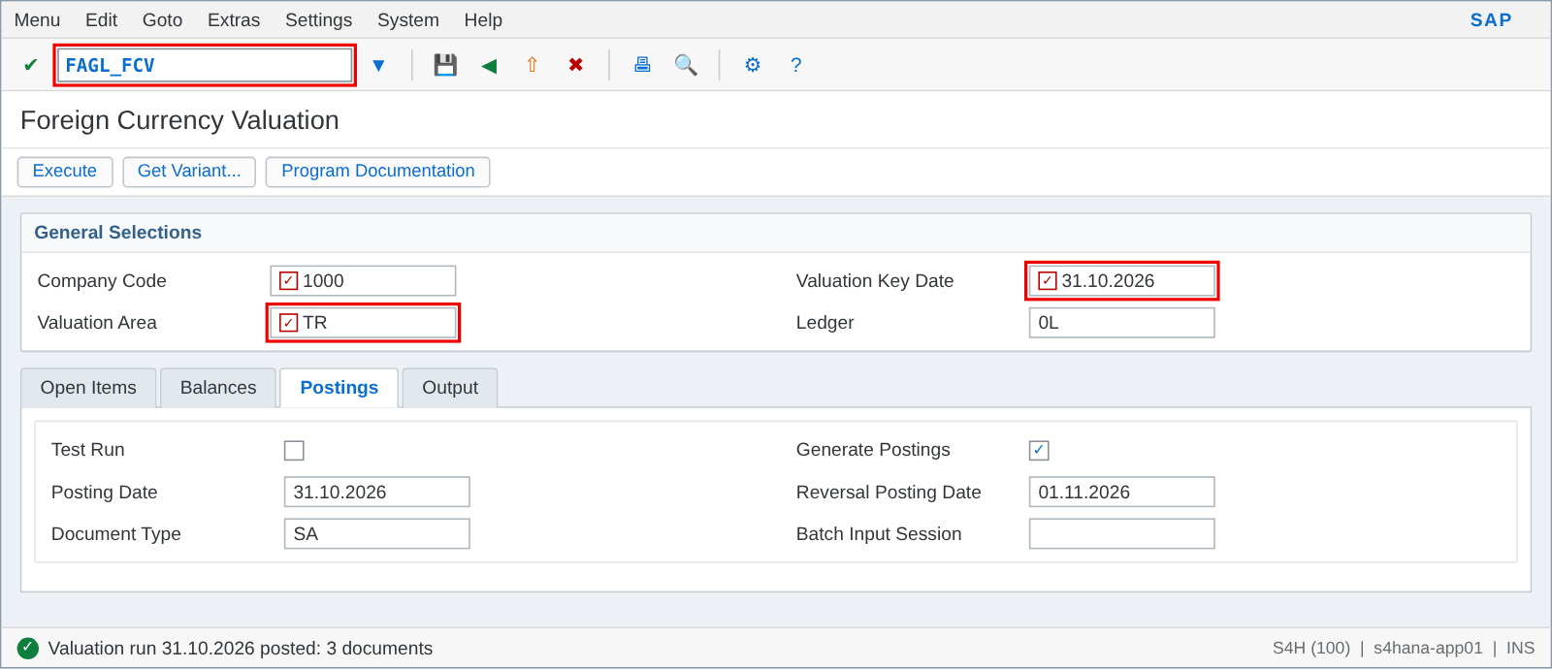
Şekil 28: FAGL_FCV – Dönem sonu dövizli kalem değerlemesi

İlgili İşlem Kodları (T-Code)
İşlem Kodu | Açıklama
OB08 | Döviz kurlarını gir
OB07 | Kur türleri
OBBS | Çevrim oranları
OY03 | Para birimleri
OB09 | Gerçekleşen kur farkı hesapları
OBA1 | Değerleme kur farkı hesapları
FAGL_FCV | Dövizli kalem / bakiye değerleme
TBDM | Kur verilerini içeri aktarma
S_BCE_68000174 | Kur tablosu görünümü

İlgili Tablolar
Tablo | İçerik
TCURR | Döviz kurları
TCURV | Kur türleri
TCURF | Çevrim oranları
TCURC | Para birimi kodları
TCURX | Para birimi ondalık basamakları
T030H / T030S | Kur farkı hesap belirleme
ACDOCA (WSL / HSL / KSL) | Belge / yerel / grup para birimi tutarları
FAGL_BSBW_HISTRY | Değerleme geçmişi

13. Finansal Raporlama ve Mali Tablolar

Tanım ve Amaç
Finansal raporlama, kayıtların bilanço, gelir tablosu ve mizan gibi yasal ve yönetsel raporlara dönüştürülmesidir. SAP’de bilanço ve gelir tablosunun yapısı Mali Tablo Versiyonu (Financial Statement Version – FSV) ile tanımlanır; hesaplar FSV düğümlerine atanır. S/4HANA’da raporlar doğrudan ACDOCA’dan gerçek zamanlı okunur.

Mali Tablo Versiyonu (FSV) Tanımlama
- OB58’i açın; mevcut versiyonu kopyalayın veya New Entries ile TRBL (Türkiye Bilanço/Gelir Tablosu) yaratın: Chart of Accounts = TDHP, Language = TR.
- Financial Statement Items butonu ile hiyerarşiyi oluşturun: AKTİF > I. DÖNEN VARLIKLAR > A. Hazır Değerler …
- Her alt düğüme Assign Accounts ile hesap aralıklarını atayın (ör. 1000000000–1029999999) ve D/C (borç/alacak bakiye) işaretlerini belirleyin.
- "Not assigned" düğümünde hesap kalmadığını kontrol edin ve kaydedin.
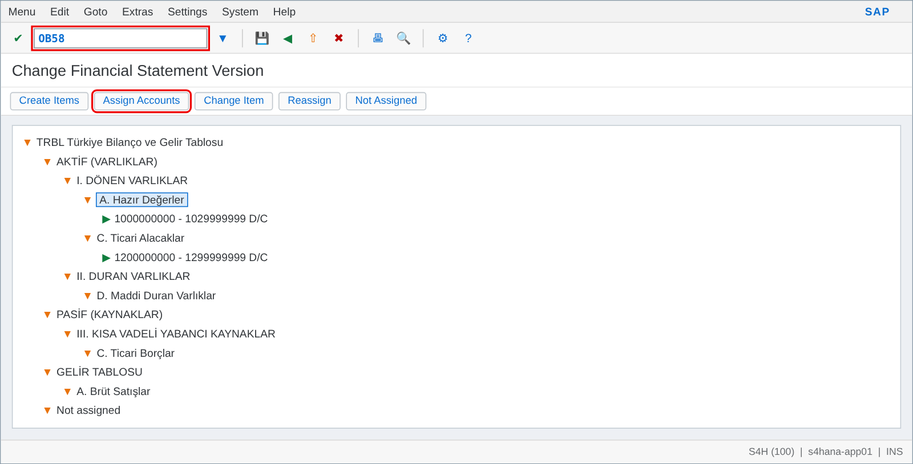
Şekil 29: OB58 – Mali tablo versiyonu hiyerarşisi ve hesap atamaları

Mali Tabloyu Çalıştırma (F.01)
- F.01 (RFBILA00) işlem kodunu açın.
- Chart of Accounts = TDHP, Company Code = 1000 girin.
- Further selections sekmesinde Financial statement version = TRBL, Reporting year = 2026, Reporting periods = 1–10, Comparison year = 2025 girin.
- Output control sekmesinde liste türünü (Classical / ALV Tree) seçip F8 ile çalıştırın.
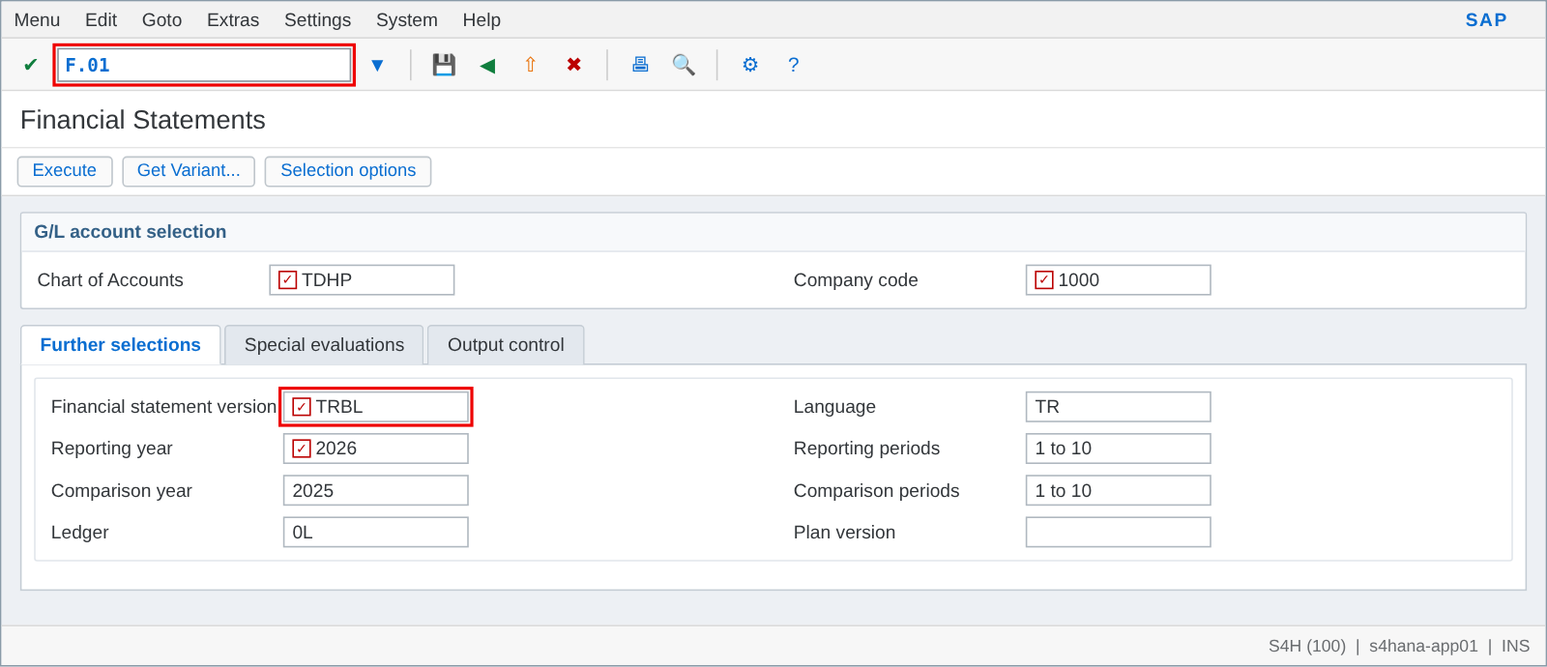
Şekil 30: F.01 – Mali tablo seçim ekranı
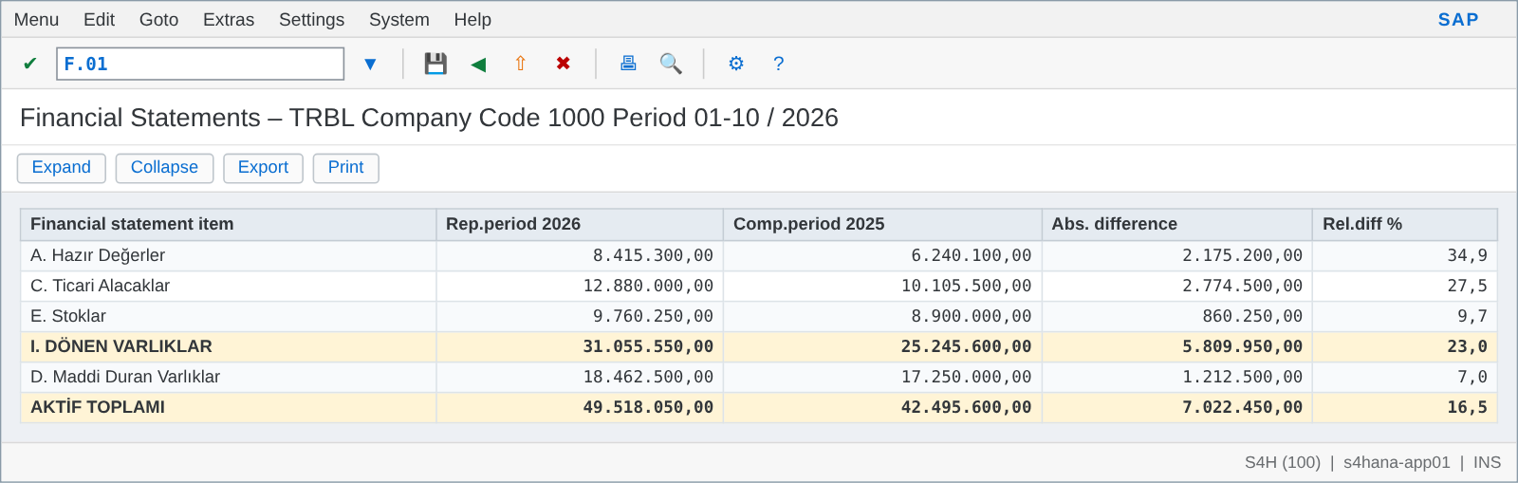
Şekil 31: F.01 – Bilanço çıktısı (karşılaştırmalı)

Diğer Temel Raporlar
- Mizan: S_ALR_87012277 (G/L Account Balances) veya Fiori "Trial Balance" (F0996).
- Hesap bakiyesi: FAGLB03 – ay bazında borç/alacak/bakiye; çift tıklama ile kalemlere iniş.
- Kalem listesi: FAGLL03 / FAGLL03H (S/4 – hızlı kalem listesi).
- Muavin defter / yevmiye: S_ALR_87012287 (Document Journal), S_ALR_87012332 (G/L Account Statements).
- Fiori: "Display Financial Statement" (F0708), "Balance Sheet/Income Statement" (F0708A) uygulamaları.

İlgili İşlem Kodları (T-Code)
İşlem Kodu | Açıklama
OB58 | Mali tablo versiyonu (FSV)
F.01 | Bilanço / gelir tablosu
S_ALR_87012284 | Mali tablolar (ALV)
S_ALR_87012277 | Ana hesap bakiyeleri / mizan
FAGLB03 | Ana hesap bakiye görüntüleme
FAGLL03 / FAGLL03H | Ana hesap kalem listesi
S_ALR_87012287 | Yevmiye (belge dökümü)
S_ALR_87012082 / 87012172 | Satıcı / müşteri bakiyeleri
FSE2 | FSV değiştir (alternatif)

İlgili Tablolar
Tablo | İçerik
ACDOCA | Raporların kaynağı – Universal Journal
T011 / T011T | Mali tablo versiyonları
FAGL_011ZC | FSV hesap atamaları
FAGL_011PC | FSV düğüm hiyerarşisi
FAGLFLEXT | Toplamlar tablosu (uyumluluk görünümü)
SKA1 / SKAT | Hesap ana verisi / metinleri

14. FI Modülü Entegrasyonları (MM ve SD)

Tanım ve Amaç
SAP’nin en güçlü yanı, lojistik işlemlerin anında muhasebeye yansımasıdır. Malzeme Yönetimi (MM) ve Satış-Dağıtım (SD) modüllerindeki mal girişi, fatura doğrulama, sevkiyat ve faturalama işlemleri, uyarlamada tanımlı otomatik hesap belirleme kuralları ile FI belgesi oluşturur. Kullanıcı hesap numarası girmez; hesaplar malzemenin değerleme sınıfına ve işlem anahtarına göre belirlenir.

MM – FI Entegrasyonu (Satın Alma Süreci)
Alan / Öğe | Örnek Değer | Açıklama
ME21N – Satınalma siparişi | Muhasebe kaydı yok | Taahhüt (commitment) oluşabilir
MIGO 101 – Mal girişi | BSX: 153 Ticari Mallar B / WRX: 327 Mal Alım Ara Hs. A | Belge türü WE
MIRO – Fatura doğrulama | WRX: 327 B + VST: 191 KDV B / 320 Satıcı A | Belge türü RE; fiyat farkı PRD’ye
MIGO 201/261 – Mal çıkışı | GBB-VBR: 7xx Gider B / BSX: 15x Stok A | Masraf yeri / üretim siparişine
F110 – Ödeme | 320 Satıcı B / 102 Banka A | Belge türü ZP/KZ

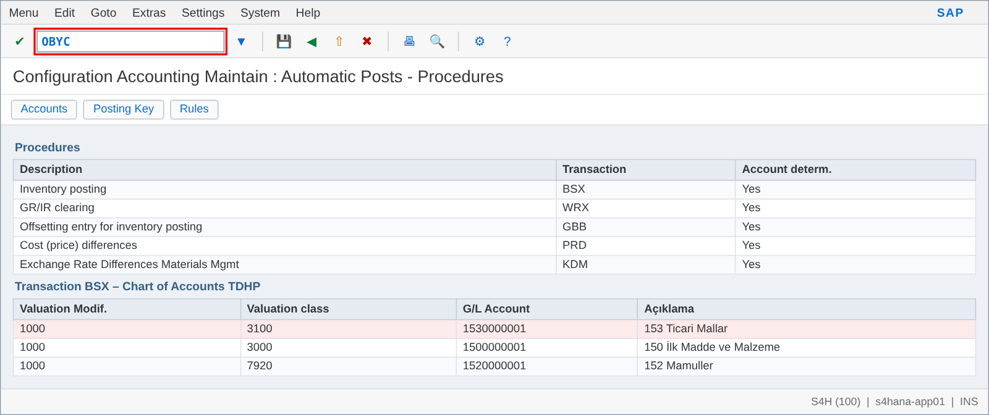
Şekil 32: OBYC – MM otomatik hesap belirleme (BSX işlem anahtarı)
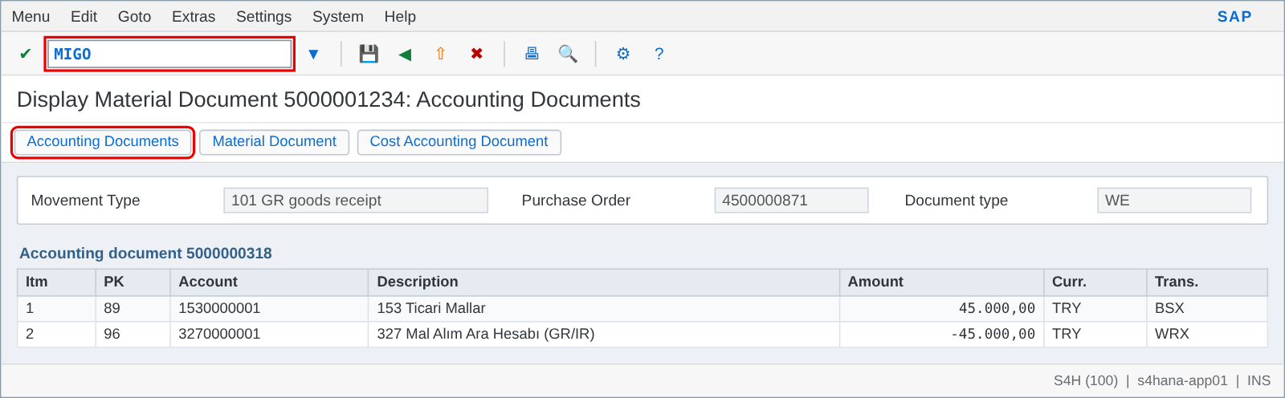
Şekil 33: MIGO – Mal girişinin oluşturduğu muhasebe belgesi

SD – FI Entegrasyonu (Satış Süreci)
Alan / Öğe | Örnek Değer | Açıklama
VA01 – Satış siparişi | Muhasebe kaydı yok | Kredi limit kontrolü (UKM)
VL02N – Mal çıkışı (PGI) | GBB-VAX: 621 SMM B / BSX: 153 Stok A | Belge türü WL
VF01 – Faturalama | 120 Müşteri B / ERL: 600 Satış A / MWS: 391 KDV A | Belge türü RV; VKOA ile hesap
F-28 – Tahsilat | 102 Banka B / 120 Müşteri A | Belge türü DZ

SD gelir hesapları VKOA ile belirlenir: Hesap belirleme türü KOFI, satış organizasyonu, müşteri hesap atama grubu, malzeme hesap atama grubu ve hesap anahtarı (ERL: gelir, ERS: indirimler, MWS: çıkış vergisi) bazında ana hesap atanır. Fatura muhasebeye aktarılamazsa (ör. dönem kapalı, hesap bulunamadı) VFX3 ile hata incelenir ve fatura yeniden aktarılır.
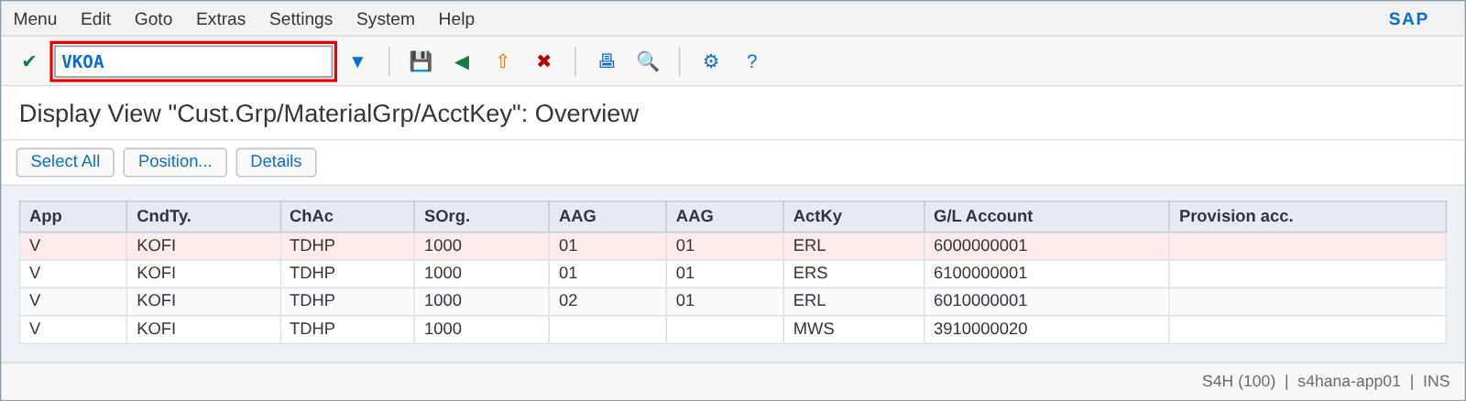
Şekil 34: VKOA – SD gelir hesap belirleme (ERL: 600 Yurtiçi Satışlar)
GR/IR (327 Mal Alım Ara Hesabı) takibi: Mal girişi yapılıp faturası gelmeyen veya faturası gelip malı gelmeyen kalemler bu hesapta açık kalır. Ay sonunda MB5S (GR/IR bakiye listesi) ile analiz edilir, kapanmayacak farklar MR11 ile temizlenir.

İlgili İşlem Kodları (T-Code)
İşlem Kodu | Açıklama
OBYC | MM otomatik hesap belirleme
OMWB | MM hesap belirleme sihirbazı / simülasyon
OMSK | Değerleme sınıfları
VKOA | SD gelir hesap belirleme
MIGO / MIRO | Mal girişi / fatura doğrulama
VF01 / VF02 / VF03 | Fatura yarat / değiştir / görüntüle
VFX3 | Muhasebeye aktarılmamış faturalar
MB5S | GR/IR bakiye listesi
MR11 | GR/IR hesap bakımı
MR8M | Fatura doğrulama ters kaydı

İlgili Tablolar
Tablo | İçerik
T030 | Otomatik hesap belirleme (OBYC)
C001 – C005 | SD hesap belirleme koşul tabloları (VKOA)
MBEW | Malzeme değerleme (değerleme sınıfı BKLAS)
T025 | Değerleme sınıfları
MATDOC | Malzeme belgeleri (S/4)
EKBE | Satınalma siparişi geçmişi
RBKP / RSEG | Lojistik fatura başlık / kalem
VBRK / VBRP | SD fatura başlık / kalem
BKPF (AWTYP / AWKEY) | FI belgesinin kaynak (MM/SD) belge referansı

15. Dönem Sonu ve Yıl Sonu Kapanış İşlemleri

Tanım ve Amaç
Dönem sonu (ay sonu) kapanışı, bir aya ait tüm kayıtların eksiksiz, doğru ve tutarlı olarak tamamlanmasını ve raporların hazırlanmasını sağlayan işlemler bütünüdür. Yıl sonu kapanışı ise ay sonu adımlarına ek olarak bakiye devri, yeni mali yıl açılışı ve yasal raporlamayı içerir (detay: Konu 18). İşlemlerin sırası önemlidir; bu nedenle kapanış bir kontrol listesi veya Financial Closing Cockpit (S/4HANA: Advanced Financial Closing) ile yönetilir.

Ay Sonu Kapanış Kontrol Listesi
Alan / Öğe | Örnek Değer | Açıklama
1. Yeni dönemi aç | OB52, MMPV | Gelecek ay kayıtlarına izin ver
2. Tekrarlanan kayıtlar | F.14 | Kira, sigorta vb. periyodik kayıtlar
3. Tahakkuk / reeskont kayıtları | FBS1, F.81 veya ACACCRMGR | Gelecek aylara ait gider/gelir ve tahakkuklar
4. Amortisman | AFAB | Duran varlık amortismanlarının kaydı
5. Kur değerleme | FAGL_FCV | Dövizli açık kalem ve bakiyeler
6. GR/IR analizi | MB5S, MR11 | 327 Mal alım ara hesabı kontrolü
7. Banka mutabakatı | FF67 / FEBAN, FBL3N | Ara hesapların sıfırlanması
8. CO dağıtım ve uzlaştırma | KSU5, KO88, CJ88 | Masraf yeri dağıtım ve sipariş uzlaştırma
9. KDV mahsubu | S_ALR_87012357, FB41 | 191/391 mahsup ve 360 hesabı
10. Kontrol raporları | F.01, S_ALR_87012277, FAGLB03 | Mizan, bilanço, gelir tablosu
11. Önceki dönemi kapat | OB52, OKP1 | Geriye dönük kaydı engelle

Veri Girişi: FBS1 ile Tahakkuk (Ters Kayıtlı Belge)
Örnek: Ekim ayına ait 75.000 TL elektrik faturası Kasım’da gelecek. Ekim sonunda gider tahakkuk ettirilir ve Kasım’ın ilk günü otomatik ters kaydedilir.
- FBS1’i açın. Document Date = 31.10.2026, Posting Date = 31.10.2026, Type = SA, Reversal reason = 01, Reversal date = 01.11.2026 girin.
- PstKy 40, Account 7700000020 (Elektrik Gideri), Amount 75.000, Cost Center girin.
- PstKy 50, Account 3810000001 (381 Gider Tahakkukları), Amount * girip kaydedin.
- Kasım başında F.81 ile ters kayıt tarihine göre tahakkuk belgelerini toplu ters kaydedin.
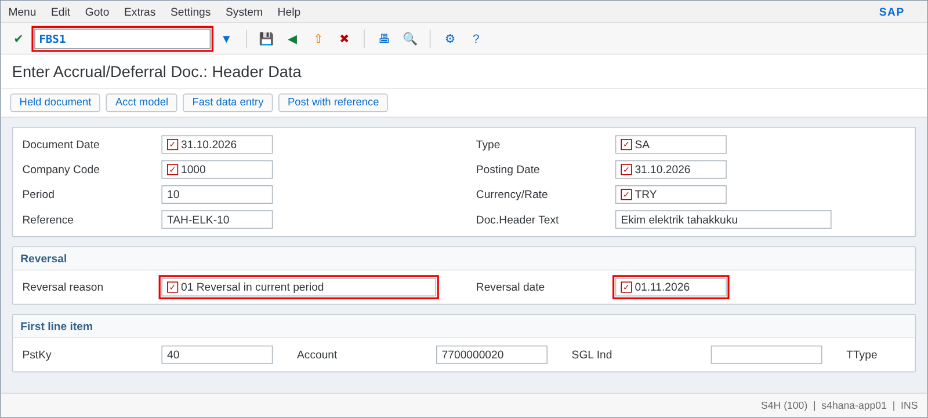
Şekil 35: FBS1 – Ters kayıt tarihli tahakkuk belgesi
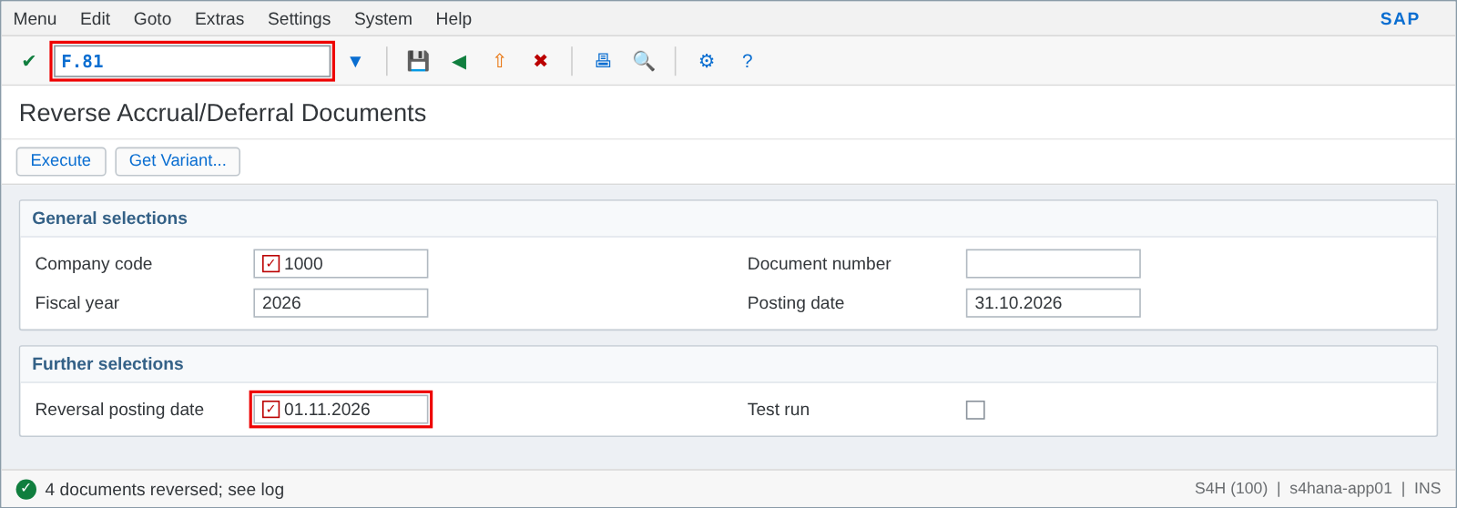
Şekil 36: F.81 – Tahakkuk belgelerinin toplu ters kaydı
S/4HANA önerisi: Kapanış adımları Advanced Financial Closing (Fiori: "Define Closing Task Lists" / "Process Closing Task Lists") ile planlanabilir; her adımın sorumlusu, bağımlılıkları ve durumu (yeşil/kırmızı) izlenir. Klasik alternatif CLOCOC (Closing Cockpit)’tur.

İlgili İşlem Kodları (T-Code)
İşlem Kodu | Açıklama
OB52 / MMPV | Dönem aç/kapat
F.14 | Tekrarlanan belgeleri çalıştır
FBS1 / F.81 | Tahakkuk / toplu ters kayıt
ACACCRMGR / ACACTREE01 | Tahakkuk motoru (Accrual Engine)
AFAB | Amortisman çalıştır
FAGL_FCV | Kur değerleme
MB5S / MR11 | GR/IR analizi / temizleme
KSU5 / KO88 | CO dağıtım / sipariş uzlaştırma
FAGLF101 | Alacak/borç yeniden sınıflandırma (vade)
CLOCOC | Kapanış kokpiti

İlgili Tablolar
Tablo | İçerik
ACDOCA | Kapanış kayıtları
BKPF (STODT / STGRD) | Planlanan ters kayıt tarihi / nedeni
T001B | Kayıt dönemleri
BKDF | Tekrarlanan belge başlık verileri
ACEDSOI / ACEOBJ | Tahakkuk motoru nesneleri
FCCX_* | Kapanış kokpiti tabloları

16. Duran Varlıklar

Tanım ve Amaç
Duran varlıklar; işletmede bir yıldan uzun süre kullanılmak üzere edinilen, faaliyetlerin yürütülmesini sağlayan varlıklardır. TDHP’de 2. grup hesaplarda izlenir. SAP’de duran varlıklar Duran Varlık Sınıfları ile kategorize edilir; her sınıf ilgili bilanço hesabına (25x/26x), birikmiş amortisman hesabına (257/268) ve amortisman gider hesabına bağlanır. Bu konu; sınıf yapısı, yapılmakta olan yatırımlar, düşük değerli varlıklar ve devir/transfer işlemlerini kapsar (genel AA süreci için bkz. Konu 8).

TDHP – SAP Varlık Sınıfı Eşleşmesi (Örnek)
Alan / Öğe | Örnek Değer | Açıklama
1000 – Arazi ve Arsalar | 250 / – | Amortisman ayrılmaz
1100 – Yeraltı ve Yerüstü Düzenleri | 251 / 257 | –
1200 – Binalar | 252 / 257 | –
2530 – Tesis, Makine ve Cihazlar | 253 / 257 | –
2540 – Taşıtlar | 254 / 257 | –
2550 – Demirbaşlar | 255 / 257 | Bilgisayar, mobilya vb.
2580 – Yapılmakta Olan Yatırımlar (YOY / AuC) | 258 / – | Amortisman ayrılmaz; tamamlanınca aktifleştirilir
2600 – Haklar / Yazılım | 260 / 268 | Maddi olmayan duran varlıklar
5000 – Düşük Değerli Varlıklar | 255 / 257 | Doğrudan gider yazılabilir sınırın altındaki varlıklar

Süreç: Varlık Sınıfı Tanımlama (OAOA)
- OAOA’yı açın; New Entries ile Class = 2550, Description = "Demirbaşlar" girin.
- Account Determination = 25500 (AO90’da 255/257/770 hesaplarına bağlı), Screen Layout Rule = 2000, Number Range = 02 girin.
- "Status of AuC" alanını normal varlıklar için boş, YOY sınıfı için "Line item settlement" olarak seçin.
- OAYZ ile sınıf bazında değerleme alanlarını, AO90 ile hesap belirlemeyi tamamlayın.
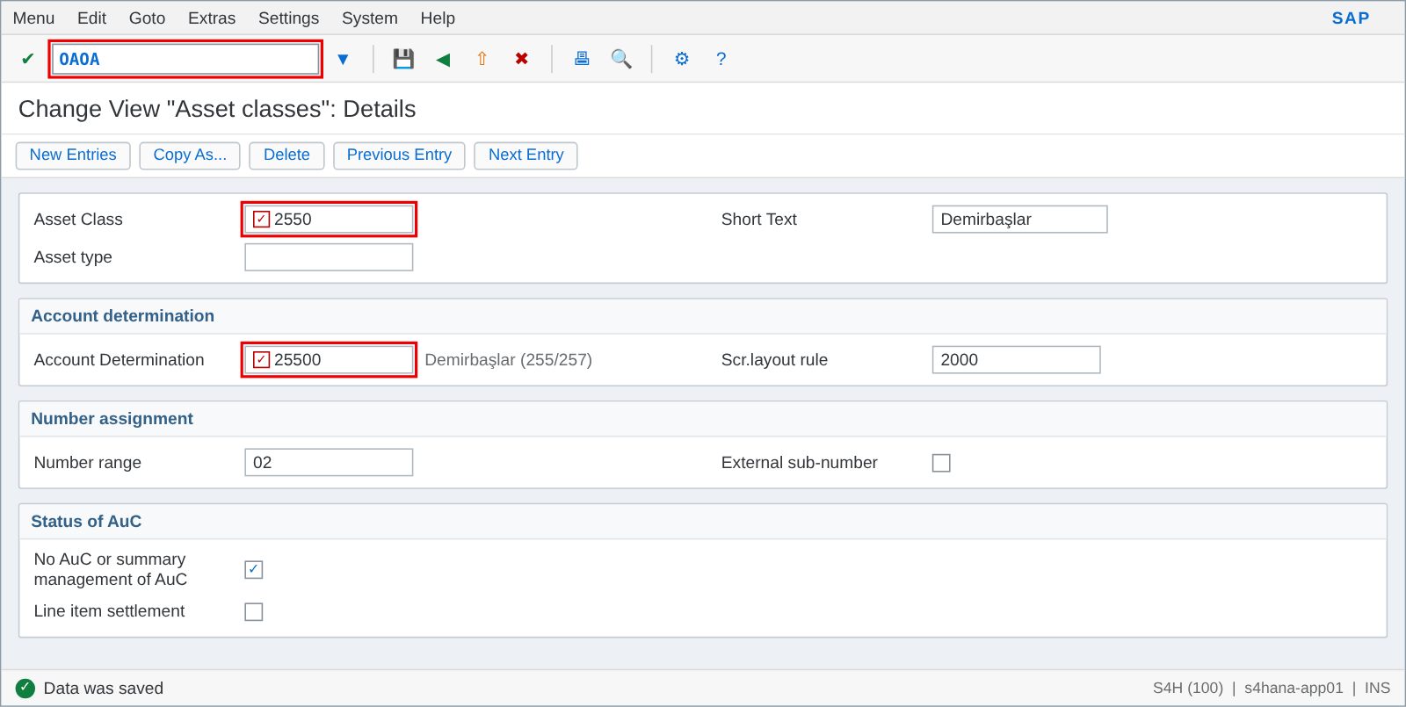
Şekil 37: OAOA – Duran varlık sınıfı tanımı

Yapılmakta Olan Yatırımların (YOY) Aktifleştirilmesi
- YOY varlığı (sınıf 2580) yaratılır; yatırım harcamaları satıcı faturalarıyla bu varlığa kaydedilir (F-90 veya proje/sipariş üzerinden).
- Yatırım tamamlandığında nihai varlık kartı (ör. sınıf 2530) AS01 ile yaratılır.
- AIAB ile uzlaştırma kuralı (dağıtım kuralı) tanımlanır: alıcı = yeni varlık, %100.
- AIBU ile uzlaştırma çalıştırılır; 258 hesabı alacaklanır, 253 hesabı borçlanır (hareket türü 336/331).
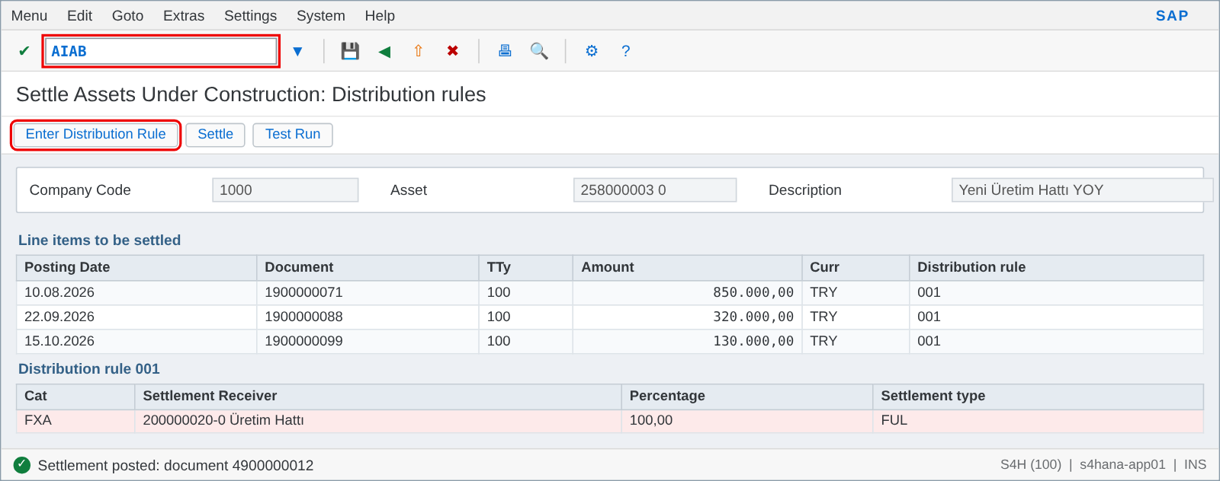
Şekil 38: AIAB / AIBU – YOY varlığının nihai varlığa uzlaştırılması

Açılış Bakiyesi Aktarımı
Canlıya geçişte eski sistemdeki varlıklar; AS91 (eski veri aktarımı ile varlık yaratma) ve ABLDT (açılış değerleri: edinim değeri ve birikmiş amortisman) ile aktarılır. S/4HANA’da toplu aktarım için Migration Cockpit (LTMC / Fiori "Migrate Your Data") "Fixed asset (incl. balances)" nesnesi önerilir.

İlgili İşlem Kodları (T-Code)
İşlem Kodu | Açıklama
OAOA | Varlık sınıfı tanımla
AO90 | Hesap belirleme
OAYZ | Sınıf bazında değerleme alanları
AS01 / AS21 | Varlık / grup varlık yarat
AIAB / AIBU | YOY dağıtım kuralı / uzlaştırma
ABUMN | Varlıklar arası transfer
AS91 / ABLDT | Eski varlık aktarımı / açılış değerleri
AR02 | Varlık hareket tablosu (Asset History Sheet)
S_ALR_87011964 | Varlık bakiyeleri (sınıf bazında)

İlgili Tablolar
Tablo | İçerik
ANKA / ANKT | Varlık sınıfları / metinleri
T095 / T095B | Varlık hesap belirleme
ANLA | Varlık ana verisi
ANLZ | Zamana bağlı tahsisler
ANIA / ANIB | YOY dağıtım kuralları
FAAT_DOC_IT | Varlık hareketleri (S/4)
T093C | Şirket kodu AA parametreleri

17. Amortismanlar

Tanım ve Amaç
Amortisman, duran varlığın maliyetinin faydalı ömrü boyunca gidere dağıtılmasıdır. SAP’de amortisman amortisman anahtarı (Depreciation Key) ile hesaplanır: anahtar; hesaplama yöntemini (normal/doğrusal, azalan bakiyeler), dönem kontrolünü (kıst amortisman olup olmadığı) ve maksimum tutarı belirler. Türkiye’de VUK’a göre normal amortisman ve azalan bakiyeler yöntemleri kullanılır; oranlar Maliye Bakanlığı’nın faydalı ömür listesine göre belirlenir.

Amortisman Anahtarları (Örnek)
Alan / Öğe | Örnek Değer | Açıklama
ZTR1 – VUK Normal | Doğrusal, ömür bazlı | Oran = 1 / faydalı ömür; aylık eşit dağıtım (kıst)
ZTR2 – VUK Azalan Bakiyeler | Azalan bakiye, oran x2 (azami %50) | Son yılda kalan değer tamamen amorti edilir
LINR – TFRS Doğrusal | Doğrusal, kalan ömür | TFRS değerleme alanında
0000 – Amortisman yok | – | Arsa, YOY gibi varlıklar

Süreç: Aylık Amortisman Çalıştırma (AFAB)
- Önce AFBP veya Fiori "Display Depreciation Run" ile önceki çalıştırmaların hatasız olduğunu kontrol edin.
- AFAB’ı açın: Company Code = 1000, Fiscal Year = 2026, Posting Period = 10 girin.
- Önce Test Run işaretli çalıştırın, çıktı listesinde hata/uyarı olup olmadığını kontrol edin.
- Test Run işaretini kaldırın; Program > Execute in Background ile canlı çalıştırın (canlı çalıştırma arka planda zorunludur).
- SM37 ile işin tamamlandığını, AFBP ile kayıt protokolünü kontrol edin. Kayıt: 770/730 Amortisman Gideri B / 257 Birikmiş Amortismanlar A (belge türü AF).
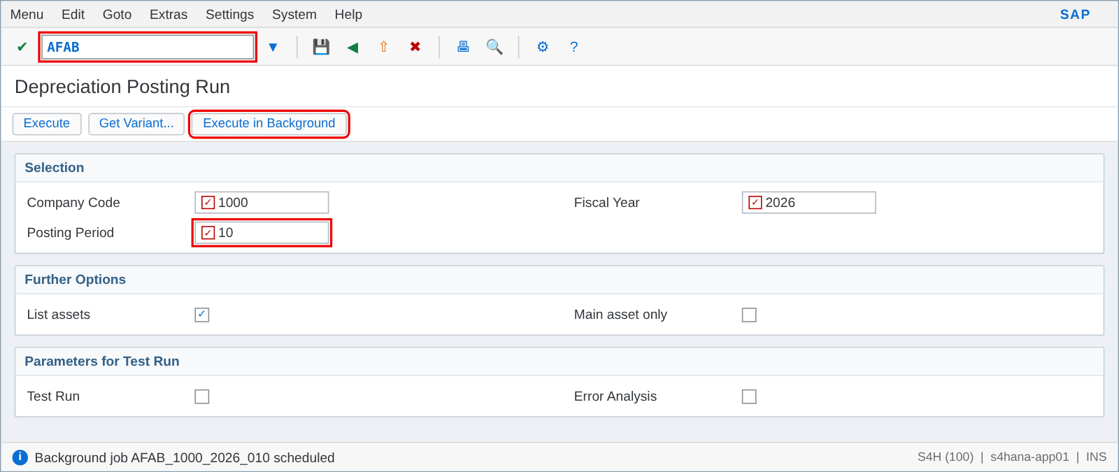
Şekil 39: AFAB – Amortisman kayıt çalıştırması
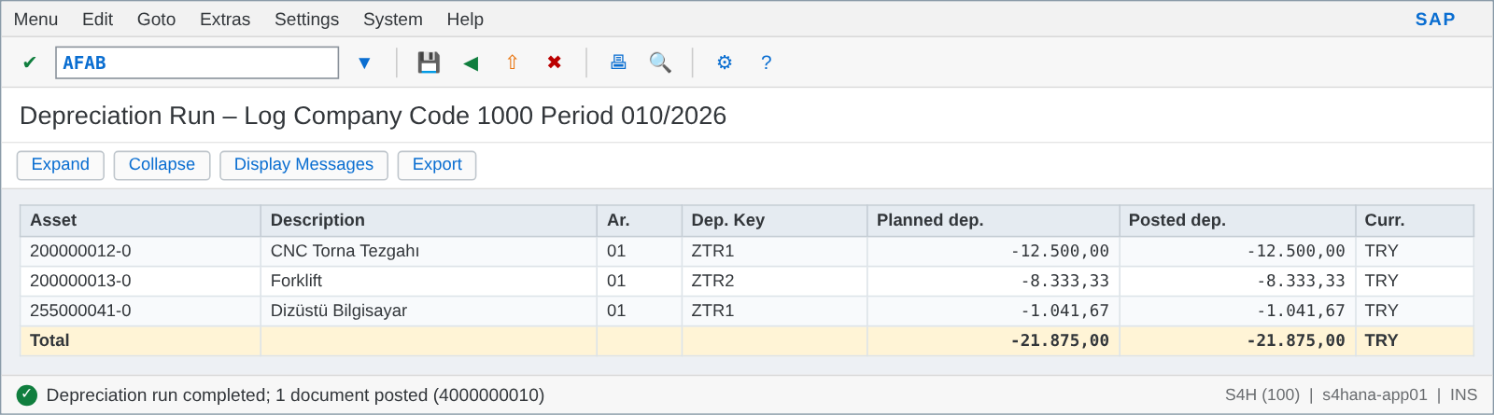
Şekil 40: AFAB – Çalıştırma sonucu ve kaydedilen amortismanlar

Diğer Amortisman İşlemleri
- AFAR – Amortisman koşulları (anahtar, ömür) değiştiğinde planlanan değerleri yeniden hesaplar.
- ABAA – Planlanmamış (olağanüstü) amortisman / değer düşüklüğü kaydı.
- S_ALR_87012936 – Amortisman simülasyonu (gelecek dönemler için tahmini amortisman).
- S_ALR_87012004 – Toplam amortisman raporu; S_ALR_87012026 – kayıtlı amortisman raporu.
- AFAMA – Amortisman anahtarı uyarlaması; AFAMS / AFAMD – yöntem tanımları (taban, azalan bakiye).

İlgili İşlem Kodları (T-Code)
İşlem Kodu | Açıklama
AFAB | Amortisman kayıt çalıştırması
AFBP | Amortisman çalıştırma günlüğü
AFAR | Amortismanı yeniden hesapla
ABAA | Planlanmamış amortisman
AFAMA | Amortisman anahtarları
OAYR | Dönem kontrol / kıst ayarları
S_ALR_87012936 | Amortisman simülasyonu
S_ALR_87012004 | Toplam amortisman raporu
SM37 | Arka plan iş takibi

İlgili Tablolar
Tablo | İçerik
ANLB | Varlık amortisman koşulları
T090NA | Amortisman anahtarları
T090NS / T090ND | Taban / azalan bakiye yöntemleri
FAAT_PLAN_VALUES | Planlanan amortisman
FAAT_DOC_IT | Kayıtlı amortisman kalemleri
TABA | Amortisman çalıştırma kontrol tablosu
ACDOCA | Amortisman FI kayıtları

18. Yıl Sonu Adımları

Tanım ve Amaç
Yıl sonu kapanışı, mali yılın tüm kayıtlarının tamamlanması, gelir tablosu hesaplarının kapatılarak sonucun geçmiş yıllar kârına aktarılması ve bilanço hesap bakiyelerinin yeni yıla devredilmesi işlemidir. SAP’de "kapanış kaydı" (690/692 kapanış fişi) manuel atılmaz; bakiye devri programı gelir tablosu hesaplarını otomatik olarak OB53’te tanımlı geçmiş yıllar kârı hesabına devreder.

Yıl Sonu Adımları (Sıralı)
- Yeni yıl numara aralıkları: FBN1 ile yıla bağlı belge numara aralıklarını 2027 için oluşturun (veya "9999" yıl ile süresiz tanımlı olduğunu kontrol edin).
- Yeni yıl dönemini aç: OB52 ile 01/2027’yi açın; 2026 özel dönemlerini (13–16) Per.2’de açık tutun.
- Duran varlık mali yıl değişikliği: AJRW ile yeni yılı açın (S/4HANA’da bakiye devri ile otomatik de yapılabilir).
- Aralık ayı kapanış işlemlerini tamamlayın (Konu 15 kontrol listesi).
- Yıl sonu düzeltme kayıtları: Denetim düzeltmeleri özel dönemlere (13–16) kaydedilir.
- Alacak/borç yeniden sınıflandırma: FAGLF101 ile vadesi 1 yılı aşan alacak/borçları uzun vadeli hesaplara sınıflandırın.
- Duran varlık yıl sonu kapanışı: AJAB ile 2026 AA yılını kapatın (tüm amortismanlar kayıtlı olmalı).
- Bakiye devri: FAGLGVTR ile G/L bakiyelerini, F.07 ile müşteri/satıcı bakiyelerini 2027’ye devredin.
- Mutabakat ve raporlar: Devir sonrası 2027 açılış bakiyelerinin 2026 kapanış bakiyelerine eşit olduğunu FAGLB03 / F.01 ile kontrol edin.
- Eski yılı kapat: OB52’de 2026 dönemlerini ve özel dönemleri kapatın.
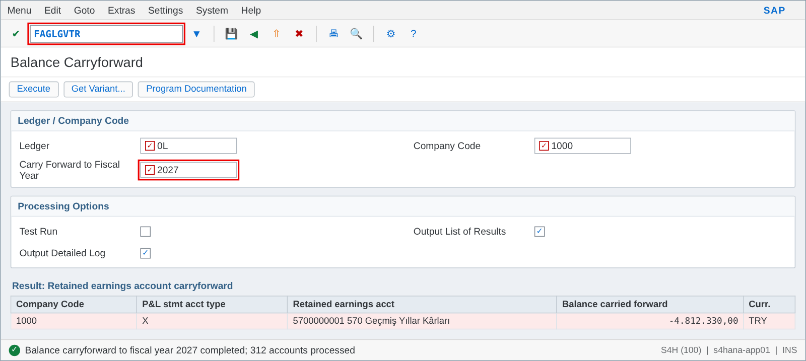
Şekil 41: FAGLGVTR – Ana hesap bakiye devri
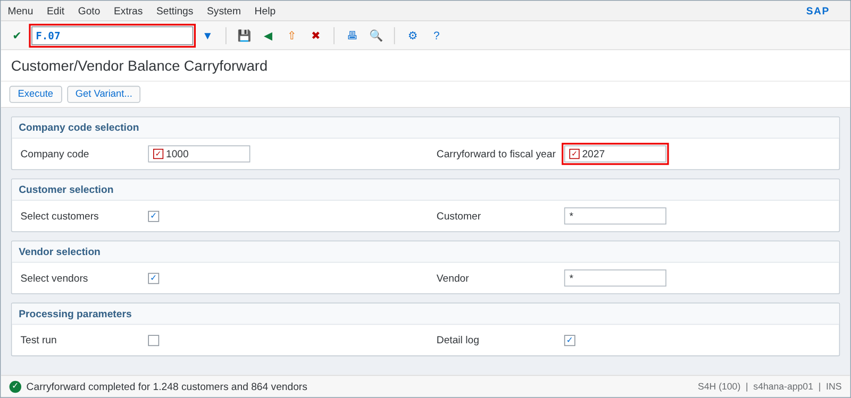
Şekil 42: F.07 – Müşteri / satıcı bakiye devri
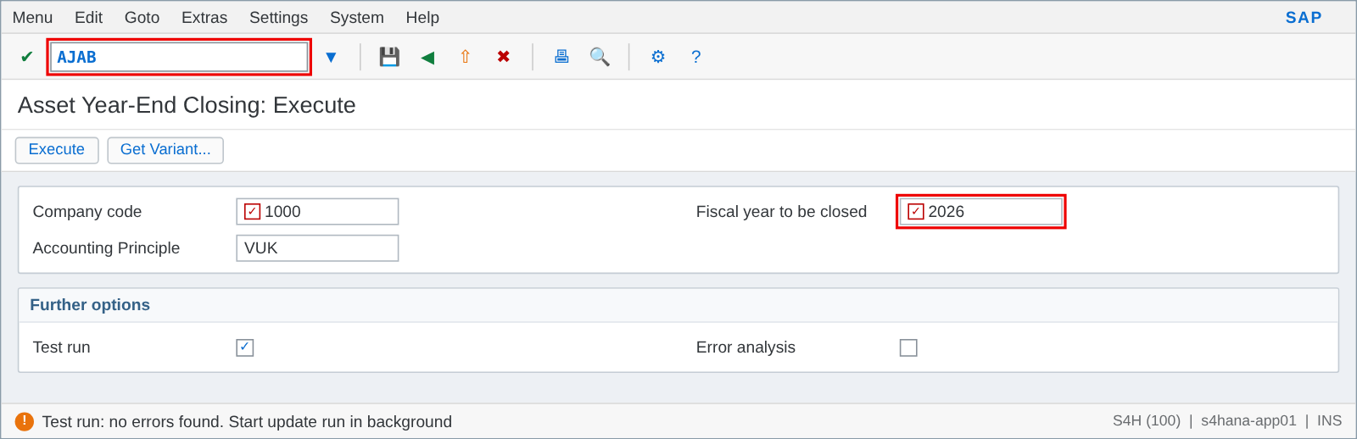
Şekil 43: AJAB – Sabit kıymet yıl sonu kapanışı
Not: FAGLGVTR yıl sonundan sonra 2026’ya yeni kayıt atılırsa otomatik güncellenir (S/4HANA’da tekrar çalıştırmaya gerek kalmadan devirler güncellenir; yine de kapanış sonrası bir kez daha çalıştırmak iyi bir uygulamadır). Geçmiş yıllar kârı hesabı, ana hesap kartında gelir tablosu hesap türü "X" ile OB53’te tanımlanır.

İlgili İşlem Kodları (T-Code)
İşlem Kodu | Açıklama
FBN1 | Belge numara aralıkları
OB52 | Dönem aç/kapat
AJRW | AA mali yıl değişikliği
AJAB | AA yıl sonu kapanışı
FAGLF101 | Yeniden sınıflandırma (vade analizi)
FAGLGVTR | G/L bakiye devri
F.07 | Müşteri/satıcı bakiye devri
OB53 | Geçmiş yıllar kârı hesabı
FAGLB03 | Açılış/kapanış bakiye kontrolü
S_ALR_87012277 | Yıl sonu mizanı

İlgili Tablolar
Tablo | İçerik
ACDOCA | Bakiye devri kayıtları (dönem 000)
T030 (BIL) | Geçmiş yıllar kârı hesap belirleme
NRIV | Numara aralıkları
KNC1 / LFC1 | Müşteri / satıcı işlem rakamları (devir bakiyeleri)
FAAT_YDDA | AA yıllık değerler (S/4)
T093C | AA son kapatılan yıl

19. Uyarlamalar (Customizing)

Tanım ve Amaç
"Uyarlama" (Customizing), standart SAP sisteminin kod yazmadan şirketin iş süreçlerine göre ayarlanmasıdır. Tüm uyarlamalar SPRO işlem kodu ile açılan IMG (Implementation Guide) menüsünden yapılır. Uyarlamalar istemciye bağlıdır ve geliştirme/test sisteminde yapılıp transport talebi (TR) ile canlı sisteme taşınır; canlı sistemde doğrudan uyarlama yapılmaz (dönem açma, kur girişi gibi "güncel ayarlar" hariç).

FI Uyarlama Ağacı (Ana Başlıklar)
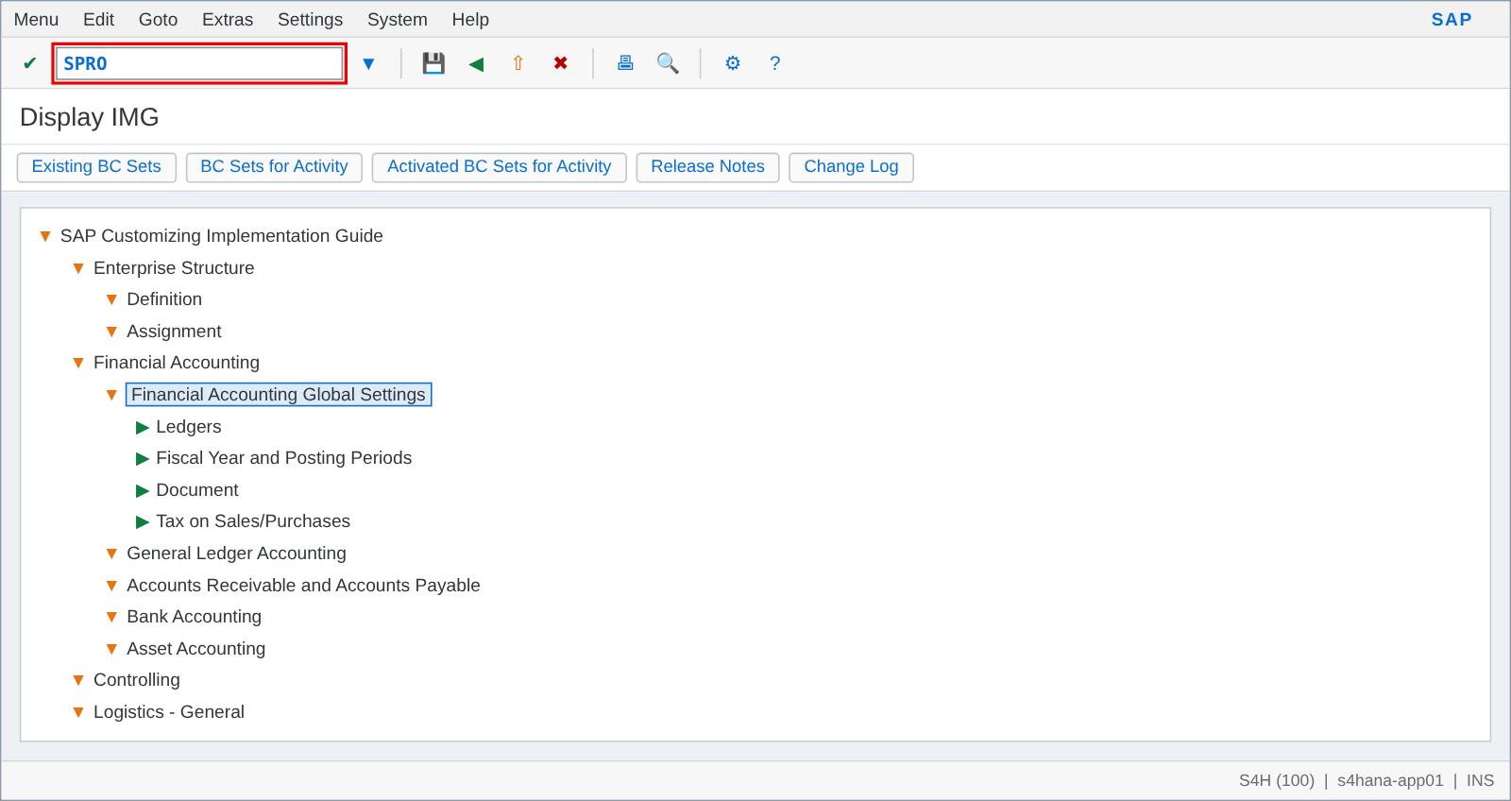
Şekil 44: SPRO – IMG uyarlama ağacı (Finansal Muhasebe bölümü)

Uyarlama Süreci
- Değişiklik talebi analiz edilir; etkisi test sisteminde doğrulanır.
- Geliştirme sisteminde (DEV) SPRO veya doğrudan işlem kodu (ör. OBA7) ile değişiklik yapılır.
- Kaydederken sistem bir Customizing Request ister; yeni talep yaratılır (açıklama: "FI – Yeni belge türü ZK") veya mevcut talep seçilir.
- SE09 / SE10 ile talep serbest bırakılır (Release).
- Temel ekip / Basis tarafından STMS ile test sistemine (QAS) aktarılır; kullanıcı kabul testi yapılır.
- Onay sonrası canlı sisteme (PRD) aktarılır.
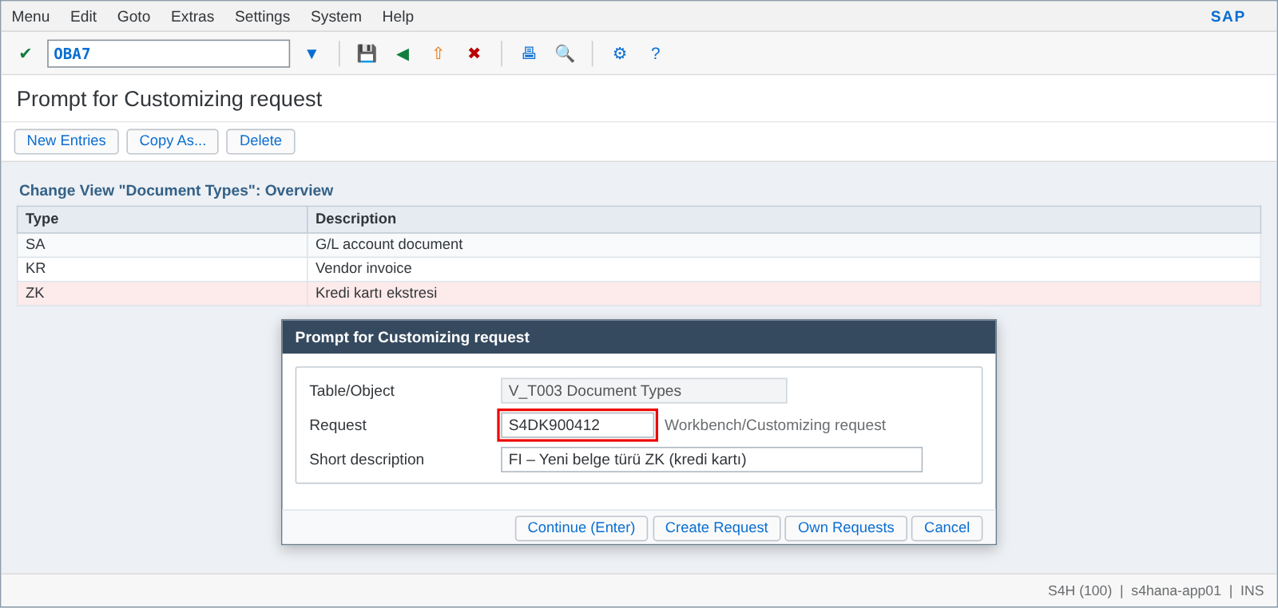
Şekil 45: Uyarlama kaydı sırasında transport talebi (Customizing Request) seçimi

Sık Kullanılan FI Uyarlama İşlem Kodları
Alan / Öğe | Örnek Değer | Açıklama
Organizasyon | OX02, OX15, OB62, OKKP | Şirket kodu, şirket, hesap planı ataması, kontrol alanı
Global ayarlar | OB29, OBBO, OBY6, OBC4 | Mali yıl, dönem varyantı, global parametreler, alan durumu
Belge | OBA7, FBN1, OB41, OBA4 | Belge türü, numara aralığı, kayıt anahtarı, tolerans grupları
Ana hesap | OB13, OBD4, OB53, OB58 | Hesap planı, hesap grubu, geçmiş yıllar kârı, FSV
AP/AR | OBB8, FBZP, OBXR, OBA3 | Ödeme koşulları, ödeme programı, özel defter, müşteri toleransı
Banka | FI12_HBANK, OT83 | Ana banka, elektronik ekstre
Vergi | FTXP, OB40, OBQ3 | Vergi göstergesi, hesap, prosedür
Döviz | OB07, OB08, OB09, OBA1 | Kur türü, kurlar, kur farkı hesapları
Entegrasyon | OBYC, VKOA | MM ve SD hesap belirleme
Sabit kıymet | EC08, OAOB, OAOA, AO90, AFAMA | Amortisman planı, varlık sınıfı, hesap belirleme, amortisman anahtarı

Değişiklik izleme: Uyarlama tablolarındaki değişiklikler SCU3 (Table History) ile, transport içerikleri SE09 ile izlenebilir. Tablo günlüğünün çalışması için tablonun "log data changes" özelliği ve sistem parametresi rec/client aktif olmalıdır.

İlgili İşlem Kodları (T-Code)
İşlem Kodu | Açıklama
SPRO | IMG – uyarlama menüsü
SM30 / SM34 | Tablo / görünüm kümesi bakımı
SE09 / SE10 | Transport organizatörü
STMS | Transport yönetim sistemi
SCC4 | İstemci ayarları (değişiklik izni)
SCU3 | Tablo değişiklik geçmişi
SCMP | Sistemler arası tablo karşılaştırma
SPRO_ADMIN | Proje IMG yönetimi
SE16N | Uyarlama tablosu görüntüleme

İlgili Tablolar
Tablo | İçerik
E070 / E07T | Transport talepleri / açıklamaları
E071 / E071K | Talep nesneleri / tablo anahtarları
DBTABLOG | Tablo değişiklik günlüğü (SCU3)
T000 | İstemciler (SCC4)
CUS_IMGACH | IMG aktiviteleri
TSTC | İşlem kodları

20. Vergi Göstergeleri

Tanım ve Amaç
Vergi göstergesi (Tax Code), bir işlemin vergi türünü (giriş/çıkış), oranını ve hangi hesaba kaydedileceğini belirleyen iki karakterli koddur. Fatura girişinde kullanıcı yalnızca vergi göstergesini seçer; vergi tutarı, hesap ve beyanname matrah bilgisi otomatik oluşur. Göstergeler ülkeye (TR) ve vergi prosedürüne (TAXTR) bağlıdır ve FTXP ile tanımlanır.

Türkiye için Örnek Vergi Göstergesi Matrisi
Alan / Öğe | Örnek Değer | Açıklama
V0 – İndirilecek KDV %0 / İstisna | Giriş (V), %0 | İstisna alımlar, ithalat (gümrükte ödenen KDV ayrı)
V1 – İndirilecek KDV %1 | Giriş (V), %1 | 191 – oran bazlı alt hesap
V8 – İndirilecek KDV %10 | Giriş (V), %10 | 191 – oran bazlı alt hesap
V2 – İndirilecek KDV %20 | Giriş (V), %20 | 191 İndirilecek KDV
T1 – KDV %20 Tevkifatlı (5/10) | Giriş (V), %20 + tevkifat | Alıcı tarafından sorumlu sıfatıyla beyan (2 No.lu KDV)
A0 – Hesaplanan KDV %0 / İhracat | Çıkış (A), %0 | İhraç kayıtlı / istisna satışlar
A1 / A8 / A2 – Hesaplanan KDV %1 / %10 / %20 | Çıkış (A) | 391 Hesaplanan KDV
YK – Yurtdışı Hizmet (Sorumlu sıfatıyla) | Ters işlem (reverse charge) | 191 B / 391 A eşzamanlı (2 No.lu KDV)

Veri Girişi: FTXP ile Vergi Göstergesi Yaratma
- FTXP’yi açın; Country Key = TR girin.
- Tax Code = V2 girip Enter’a basın. Açılan pencerede Name = "İndirilecek KDV %20", Tax type = V (Input tax) seçin.
- Koşul listesinde MWVS – Input tax satırına Tax Percent. Rate = 20 girin. Diğer satırları boş bırakın.
- Tax accounts butonuna basarak hesap belirlemenin (VST → 1910000020) doğru geldiğini kontrol edin.
- Properties butonunda "EU code" / "Check ID" gibi ek kontrolleri (gerekirse) belirleyin ve kaydedin. Sistem transport talebi ister.
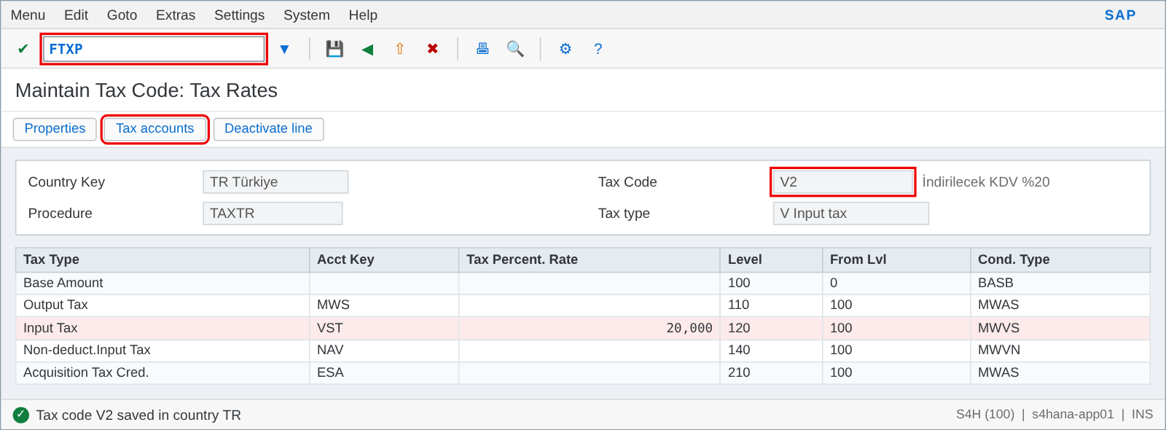
Şekil 46: FTXP – Vergi göstergesi oranları (MWVS – Giriş vergisi %20)

Vergi Göstergesinin Kullanımı ve Kontrolü
- Faturada (FB60/FB70/MIRO) seçilen gösterge, ana hesap kartındaki Tax category ile uyumlu olmalıdır (ör. "<" yalnız giriş vergisi, ">" yalnız çıkış vergisi, "*" hepsi). Uyumsuzlukta "Tax code A2 may not be used here" hatası alınır.
- Satınalma siparişinde (ME21N) ve malzeme/müşteri vergi sınıflandırmasında varsayılan göstergeler belirlenebilir (SD’de VK11 / FV11 ile MWST koşul kayıtları; MM’de satınalma bilgi kaydı ve sipariş kaleminde varsayılan gösterge).
- Belgedeki vergi bilgisi FB03 > Taxes butonu ile görülür; vergi göstergesi kayıttan sonra değiştirilemez, gerekirse ters kayıt yapılır.
- Gösterge bazında raporlama: S_ALR_87012357 raporu vergi göstergesi bazında matrah ve vergiyi listeler; e-Beyanname eşleştirmesi gösterge bazında yapılır.
- Kullanılmayan göstergeler silinmez; FTXP > Properties > Inactive işaretlenerek pasifleştirilir.
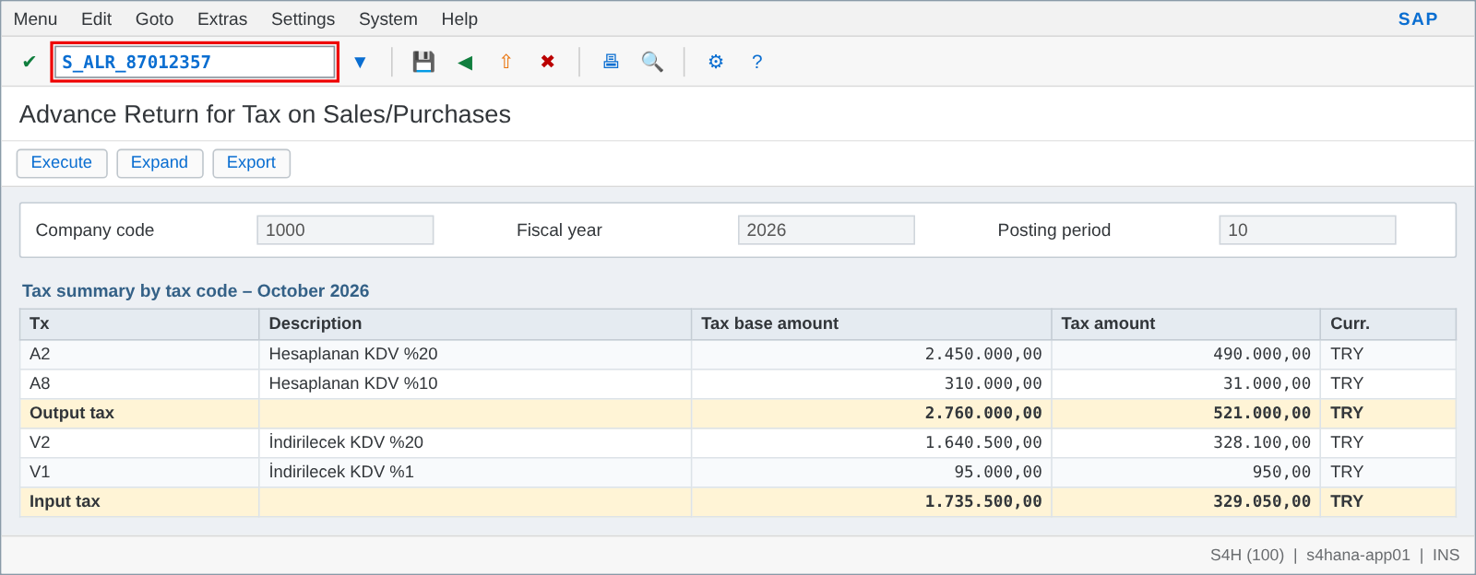
Şekil 47: S_ALR_87012357 – Vergi göstergesi bazında KDV özeti

İlgili İşlem Kodları (T-Code)
İşlem Kodu | Açıklama
FTXP | Vergi göstergesi yarat / değiştir
FTXP > Tax accounts | Göstergeye ait hesapları görüntüle
OB40 | Vergi hesap belirleme
OBCL | Vergiye tabi olmayan işlemler için gösterge
FV11 / FV13 | Vergi koşul kayıtları (SD – MWST)
OVK1 / OVK3 / OVK4 | Vergi kategorileri ve sınıflandırmaları (SD)
S_ALR_87012357 | KDV ön beyan raporu
S_ALR_87012365 | Vergi göstergesi listesi

İlgili Tablolar
Tablo | İçerik
T007A | Vergi göstergeleri (ülke/prosedür)
T007S | Gösterge açıklamaları
T007V | Vergi göstergesi – hedef/kaynak ülke
A003 | Vergi göstergesi koşul tablosu
KONP | Koşul kalemleri (oran)
T030K | Vergi hesap belirleme
BSET | Belge vergi kalemleri
SKB1 (MWSKZ) | Ana hesap vergi kategorisi

NOTLAR
- Bu doküman SAP S/4HANA FI modülü kullanıcı eğitimi amacıyla hazırlanmıştır; 20 konu başlığını kapsar.
- Ekran görüntüleri, SAP GUI for Windows (Belize teması) ekran düzeni esas alınarak hazırlanmış temsili ekranlardır. Alan adları ve buton yerleşimleri standart SAP ekranlarıyla aynıdır; sistemdeki şirkete özel alanlar, düzen varyantları ve tema farklılık gösterebilir. Eğitim öncesinde kendi test sisteminizden (ör. S4Q) alınan gerçek görüntülerle değiştirilmesi önerilir.
- Örneklerdeki şirket kodu, hesap numaraları, vergi göstergeleri, BP numaraları ve belge numaraları temsilidir; kendi sistem uyarlamanıza göre güncelleyiniz.
- Uyarlama (SPRO) işlem kodları yalnızca yetkili kullanıcılar tarafından ve test/geliştirme sisteminde çalıştırılmalı, değişiklikler transport talebi ile canlı sisteme taşınmalıdır.
- Tablo isimleri SE16N/SE16H ile görüntülenebilir; S/4HANA’da BSIS, BSAS, BSID, BSAD, BSIK, BSAK, FAGLFLEXT, ANLC, ANEP gibi tablolar ACDOCA üzerinde çalışan uyumluluk görünümleridir.

